大连科技学院
毕业设计（论文）
论文题目： 小鲨鱼运动健身管理系统的设计与实现

学 院 | 信息科学与技术学院
专业班级
学生姓名
学生学号
指导教师
导师职称

小鲨鱼运动健身管理系统的设计与实现

摘 要
随着全民健身意识的不断增强，运动健身逐渐成为现代人日常生活的重要组成部分。传统线下健身方式存在资源分散、指导成本高、训练难以追踪等问题，难以满足当下用户对科学化、系统化和个性化健身需求的期待。本课题基于 Web 技术设计并实现了“小鲨鱼运动健身管理系统”，旨在为用户、教练及管理员提供统一的健身信息综合服务平台。
系统以 SpringBoot、Vue 与 MySQL 为核心技术，通过前后端分离模式实现用户管理、健身资料库管理、个性化训练计划制定、、打卡互动、评论社区及教练端专业指导等核心功能。系统架构清晰、交互简洁，能够有效提升健身内容管理效率与用户训练体验。同时，系统为教练提供了专业的学员管理和进度追踪工具，为平台管理者提供内容审核与数据维护能力，实现了一个多角色协同的健身生态体系。
本论文从系统需求、架构设计、关键技术、模块实现、系统测试等方面展开，最终实现了一个结构合理、功能完善、可扩展性强的健身管理系统，对于推动传统健身行业数字化转型具有一定参考意义。

关键字：健身管理系统；SpringBoot；Vue；训练计划；Web开发
Design and Implementation of Xingluo Pet Supplies Sales Website System

Abstract
With the growing emphasis on national fitness, physical exercise has gradually become an essential part of people’s daily lives. However, traditional offline fitness methods have limitations such as scattered resources, high coaching costs, and difficulty in tracking training progress. These issues fail to meet the modern users’ expectations for scientific, systematic, and personalized fitness guidance. To address these problems, this study designs and implements the “Shark Fitness Management System” based on Web technologies, providing an integrated service platform for users, coaches, and administrators.
Using SpringBoot, Vue, and MySQL as the core technologies, the system adopts a front-end/back-end separation architecture and implements key modules including user management, fitness knowledge base management, personalized workout plans, diet recording, daily check-in, interactive community features, and professional coaching services. The system offers clear structure and intuitive interaction, significantly improving the efficiency of fitness content management and user training experience. Additionally, it provides coaches with tools for managing trainees and tracking progress, while offering administrators content review and data maintenance functions, forming a collaborative fitness ecosystem.
This thesis discusses system requirements, architecture design, key technologies, module implementation, and system testing, and ultimately develops a robust, well-structured, and scalable fitness management system. The study provides a valuable reference for the digital transformation of the traditional fitness industry.
Key words: fitness management system, SpringBoot, Vue, workout plan, web development Vue
目 录

摘 要 I
Abstract II
第1章 绪 论 1
1.1 研究背景 1
1.2 课题研究的目的及意义 1
1.3 国内外现状 2
1.3.1 国内研究现状 2
1.3.2 国外研究现状 2
1.4 论文主要结构 2
第2章 开发技术及相关工具 3
2.1 开发工具及环境 3
2.2 Java简介 3
2.3 JavaScript简介 3
2.4 MySQL数据库简介 4
2.5 SpringBoot框架概述 4
第3章 需求分析 5
3.1 可行性分析 5
3.1.1 操作上的可行性 5
3.1.2 技术上的可行性 5
3.1.3 经济上的可行性 5
3.2 用例图 6
3.2.1 管理员用例图 6
3.2.2 用户用例图 7
3.2.3 用例说明 7
3.2.4 安全需求 9
第4章 网站总体设计 10
4.1 网站逻辑架构 10
4.2 网站功能设计 10
4.2.1 管理员端功能设计 10
4.2.2 用户端功能设计 11
4.3 关键类图 12
4.4 序列图 12
4.4.1 用户下单序列图 13
4.4.2 用户添加购物车序列图 14
4.4.3 管理员发货序列图 15
4.5 活动图 16
4.5.1 用户商品购买活动图 16
4.5.2用户添加商品至购物车并购买活动图 17
4.5.3管理员添加商品活动图 17
4.6 数据库设计 18
4.6.1 数据库概念设计 18
4.6.2 数据库逻辑设计 24
4.6.3 数据库物理设计 24
第5章 网站实现 29
5.1 网站前端设计 29
5.1.1 用户注册登录 29
5.1.2 个人信息管理 30
5.1.3 首页 31
5.1.4 宠物用品浏览 32
5.1.5 收藏 33
5.1.6 购物车 34
5.1.7 社区 35
5.1.8 订单 36
5.1.9 留言板 37
5.2 网站后端设计 38
5.2.1 用户管理 38
5.2.2 轮播图管理 39
5.2.3 社区管理 40
5.2.4 商品管理 41
5.2.5 订单管理 44
5.2.6 支付方式管理 44
5.2.7 售后管理 45
5.2.8 网站管理 45
第6章 网站测试 48
6.1 网站测试概述 48
6.1.1 测试的背景 48
6.1.2 测试的意义 48
6.1.3 测试的环境 49
6.2 功能测试 49
6.2.1 下单功能测试 49
6.2.2 购物车功能测试 50
6.2.3 轮播图添加功能测试 51
6.2.4 登录功能测试 52
6.2.5 密码修改功能测试 53
6.3 兼容性测试 53
6.4 测试总结 55
第7章 结 论 56
参考文献 57
致 谢 58
附 录 59

第1章 绪 论

1.1 研究背景
随着社会经济水平的不断提高和人们健康意识的普遍增强，运动健身已逐渐成为现代生活的重要组成部分。然而，许多健身初学者在面对海量的健身信息时，常常感到无所适从，缺乏系统、科学的指导，不仅浪费了大量的时间和金钱，甚至可能因不当的锻炼方式导致运动损伤。与此同时，健身教练和管理者也需要一个高效的平台来管理学员、发布内容和追踪训练效果。
“小鲨鱼运动健身管理系统”旨在解决这一痛点。本课题通过开发一个集用户、教练、管理员三方于一体的综合性网络平台，实现了健身知识的系统化管理、个性化训练计划的定制与追踪、以及社区互动等功能。该系统的开发具有以下几点重要意义：
提升健身学习效率与科学性：系统通过提供结构化的健身资料库、高清视频和详细介绍，帮助用户特别是健身新手快速、准确地掌握健身知识，避免盲目锻炼，提高健身效果。
降低健身成本：用户可以通过平台获取专业的健身指导和训练计划，有效减少了聘请私人教练或购买昂贵课程的经济成本，同时也节约了自行摸索所耗费的时间成本。
优化健身行业运营管理：对于健身房或教练而言，该系统提供了一个数字化的学员管理、课程发布和进度追踪工具，能够显著提升运营和管理效率，推动传统健身行业的数字化转型。
促进健身社区的形成：系统内置的社区互动和打卡功能，能够增强用户之间的交流与激励，营造积极的健身氛围，帮助用户更好地坚持锻炼，形成健康的生活习惯。

1.2 课题研究的目的及意义
（1）提升健身知识获取的效率与质量系统整合健身知识库，为用户提供标准化、系统化的训练资源，避免健身初学者因信息过载或不当训练造成运动损伤。
（2）降低健身成本，提高参与度用户无需高额私教费用，即可实现基础健身目标；平台亦支持教练提供个性化指导，提高整体服务质量。
（3）推动健身行业数字化转型健身内容数字化、有序化管理，使教练、用户、管理员形成完整业务链路，实现智能化运营。
（4）构建健身社区，提高用户粘性通过评论、动态、点赞与打卡功能，激发用户互动，形成积极运动氛围。

1.3 国内外现状

1.3.1 国内研究现状
国内的线上健身市场近年来也发展迅速，头部应用如 Keep、Fittime（即刻运动）等已经积累了亿级的用户规模。这些平台成功地将健身内容与社交元素相结合，通过提供从零基础入门到高阶训练的全套视频课程、发起线上挑战活动、建立用户社群等方式，极大地降低了大众参与健身的门槛。
国内应用更注重本土化的内容和运营策略，例如针对中国用户的饮食习惯设计减脂餐单，或结合传统节气推出特色训练课程。同时，它们也在积极探索商业模式，从最初的免费内容，逐步拓展到付费会员、线上私教、运动商品电商等多个领域。然而，部分产品也存在功能臃肿、内容同质化、课程推荐不够精准等问题。
综上所述，无论是国内还是国外，线上健身管理系统都朝着智能化、个性化、社交化的方向发展。本课题“小鲨鱼运动健身管理系统”正是在借鉴了这些成熟产品的核心理念基础上，旨在打造一个功能清晰、操作便捷、专注于服务健身新手和教练的垂直管理平台，通过精简核心功能，优化用户体验，来满足特定用户的实际需求。

1.3.2 国外研究现状
在国外，运动健身应用的开发已经进入一个相对成熟的阶段，市场涌现了大量功能完善、用户体验优秀的产品。例如，MyFitnessPal 凭借其强大的食物数据库和热量追踪功能，成为全球领先的健康管理应用之一。Peloton 则通过“硬件+内容+社区”的模式，将智能动感单车与高质量的直播课程相结合，创造了沉浸式的家庭健身体验。此外，像 Strava 这样的应用专注于跑步和骑行等户外运动的轨迹记录与社交分享，形成了庞大的运动爱好者社区。
这些国外产品的共同特点是功能集成度高、内容专业化、注重数据分析与用户社交。它们不仅提供训练指导，还延伸到饮食记录、睡眠监测、心理健康等多个维度，并通过与可穿戴设备联动，为用户提供全面的健康数据分析和个性化建议

1.4 论文主要结构
本论文的核心研究聚焦于开发一款运动健身管理系统网站，采用Java编程语言结合SpringBoot框架和MySQL数据库技术。本论文分为以下七部分。第一部分梳理了小鲨鱼运动健身管理系统的研究背景，明确了课题研究的目的及意义。第二部分对该网站所采用关键技术和开发工具进行了系统介绍。第三部分针对网站的需求，从操作便捷性、技术可行性以及经济效益等多角度进行了深入的分析。第四部分详细阐述了网站逻辑架构的搭建、功能的精细化设计以及数据库表的合理布局。第五部分聚焦于运动健身管理系统网站的具体实现，深入探讨了前后端功能的开发细节。第六部分对网站的核心功能进行了全面的测试，包括功能验证和兼容性评估。第七部分主要概述了网站设计的缺陷及其相应的优化措施。最后，总结了整个毕设的工作内容。

第2章 开发技术及相关工具

2.1 开发工具及环境
小鲨鱼运动健身管理系统的开发工具如下：
操作系统：Windows11
开发语言：JavaScript、Java
前后台开发工具：Intellij IDEA
数据库：MySQL 8.0
客户端：Edge浏览器、QQ浏览器、Google浏览器
管理端：Edge浏览器、QQ浏览器、Google浏览器
WEB服务器：Apache-Tomcat-9

2.2 JAVA 技术框架
Java是一门备受推崇的编程语言，它的吸引力源自其出色的跨平台能力、面向对象的设计原则和对泛型编程的灵活支持。原本由Sun Microsystems公司开发，现在已融入科技巨头Oracle的体系中。Java因其“编写一次，到处运行”的哲学而实现了跨平台，这得益于Java虚拟机（JVM）在各种操作系统上的代码执行能力。这使得Java成为企业级应用、移动应用开发、Web应用以及大数据处理等领域的首选语言^{[4]}。
随着云计算、大数据和人工智能等领域的快速发展，Java在这些新兴技术中的应用也日益广泛^{[5]}。未来，Java将继续在各个领域发挥重要作用，成为软件开发者不可或缺的技能之一。

2.3 Vue.js 前端框架
Vue.js 是一款轻量级、渐进式的前端框架，主要优势如下： （1）响应式数据绑定：基于虚拟DOM的更新机制，使界面交互更加流畅。 （2）组件化开发模式：提高代码复用率与项目维护性。 （3）生态完备：Vue Router、Vuex 等工具帮助构建大型单页应用（SPA）。 （4）学习成本低：相比 React、Angular 更易上手。 本系统采用 Vue.js 构建前端界面，实现商城浏览、宠物档案、购物车、订单与社区互动等功能模块。

2.4 MySQL数据库简介
MySQL，一款由瑞典MySQL AB公司倾注心血精心研发的关系型数据库管理系统，凭借其卓越的品质和持续的创新，逐渐崭露头角。随后，它被全球科技领域的领军企业Oracle公司收购，这一里程碑事件不仅彰显了MySQL的卓越价值，更进一步巩固了其在关系型数据库系统领域的行业领先地位。
MySQL之所以能够在激烈的竞争中脱颖而出，离不开其强大的技术实力和独特的优势。它凭借卓越的性能，能够在各种复杂的数据库操作中保持高效稳定地运行；用户友好的界面设计，使得无论是初学者还是资深开发者都能够轻松上手，快速掌握；坚实的安全保障，确保数据的安全性和完整性，为用户提供放心的数据存储服务；而卓越的可扩展性，则使得MySQL能够轻松应对不断增长的数据量和业务需求。
此外，MySQL还支持多种数据类型，能够满足不同领域的业务需求；高效处理海量数据的能力，使得它在处理大规模数据集时表现出色；基于SQL的标准语法，为开发者提供了便捷的数据操作方式。这些特点使得MySQL成为开发者不可或缺的数据管理利器，在各种复杂场景中发挥着至关重要的作用。

2.5 SpringBoot框架概述
Java的SpringBoot（Spring+SpringMVC+MyBatis）框架组合，精妙地将三个业界翘楚的技术融为一体：Spring框架以其全面的应用程序上下文管理能力为基石，SpringMVC则作为Spring生态系统中专门处理Web层请求的精英模块，而MyBatis则以其卓越的数据访问层解决方案脱颖而出。这一集成框架体系的核心，正是Spring与MyBatis的互补优势相互辉映，其中SpringMVC更是进一步强化了Web开发的效率与便捷。SpringBoot框架在应对数据源相对简单的Web项目时，展现出了非凡的实力，为开发者提供了一套全面、高效且易于整合的技术栈，极大地提升了项目开发和维护的流畅性与高效性。相比于之前的SSH（Spring+Struts+Hibernate），SpringBoot更加轻量化和灵活，是目前业界主流的Java Web开发框架^{[8]}。

第3章 需求分析

3.1 可行性分析
系统采用 Spring Boot + Vue + MySQL 的主流 Web 技术栈。这些技术成熟度高，生态完善且开发文档丰富，可以有效降低开发难度。前后端分离架构便于系统扩展和维护，支持后期功能模块增加与性能优化，因此在技术实现方面具备高度可行性。

3.1.1 操作上的可行性
操作可行性方面，小鲨鱼运动健身管理系统的设计将注重用户体验和界面友好性。通过简洁明了的界面设计和操作流程，用户可以轻松完成商品的浏览、购买、支付等操作。系统界面采用前端组件化设计，结构清晰、交互直观；管理端与教练操作流程标准化，便于操作人员短时间熟悉系统。用户端页面遵循主流电商平台的操作规范，易于使用。

3.1.2 技术上的可行性
技术可行性方面，Java+SpringBoot+MySQL的技术组合在当前软件开发领域具有广泛的应用和成熟的生态网站。Java作为一种稳定且强大的编程语言，能够处理复杂的业务逻辑。SpringBoot框架则提供了高效且灵活的开发方式，简化了开发流程。MySQL作为关系型数据库管理网站，能够稳定存储大量数据并提供高效的查询性能。因此，从技术角度来看，使用Java+SpringBoot+MySQL开发运动健身管理系统网站是可行的。

3.1.3 经济上的可行性
经济可行性方面，开发运动健身管理系统网站的成本相对较低，而潜在的市场收益却十分可观。通过网站的推广和运营，可以吸引大量宠物用品爱好者进行购买，从而实现盈利。同时，本系统使用的所有关键软件（JDK、Spring Boot、Vue CLI、MySQL、NPM）均为开源或免费可用，开发与部署成本低。硬件需求仅为普通开发电脑，运营阶段可使用低成本云服务器。因此系统实现从经济角度完全可行。

3.2 用例图
以下内容结合系统功能定位与数据库结构，对用户端、教练端和管理端的主要业务用例进行归纳，

3.2.1用户端用例图
该用例图主要描述普通用户在小鲨鱼运动健身管理系统中的核心使用场景。用户作为系统前台的主要参与者，可以通过账户与个人中心模块完成注册、登录、资料维护和密码修改等基础操作；在健身记录与计划模块中，用户能够执行每日打卡、记录饮食、查看训练计划并提交训练反馈，从而实现对个人健身行为的持续管理；在社区与资源服务模块中，用户可以发布动态、参与评论点赞、浏览健身资源并进行收藏。整体来看，该用例图体现了系统围绕“健身管理、社区互动和资源服务”所构建的用户端业务逻辑。
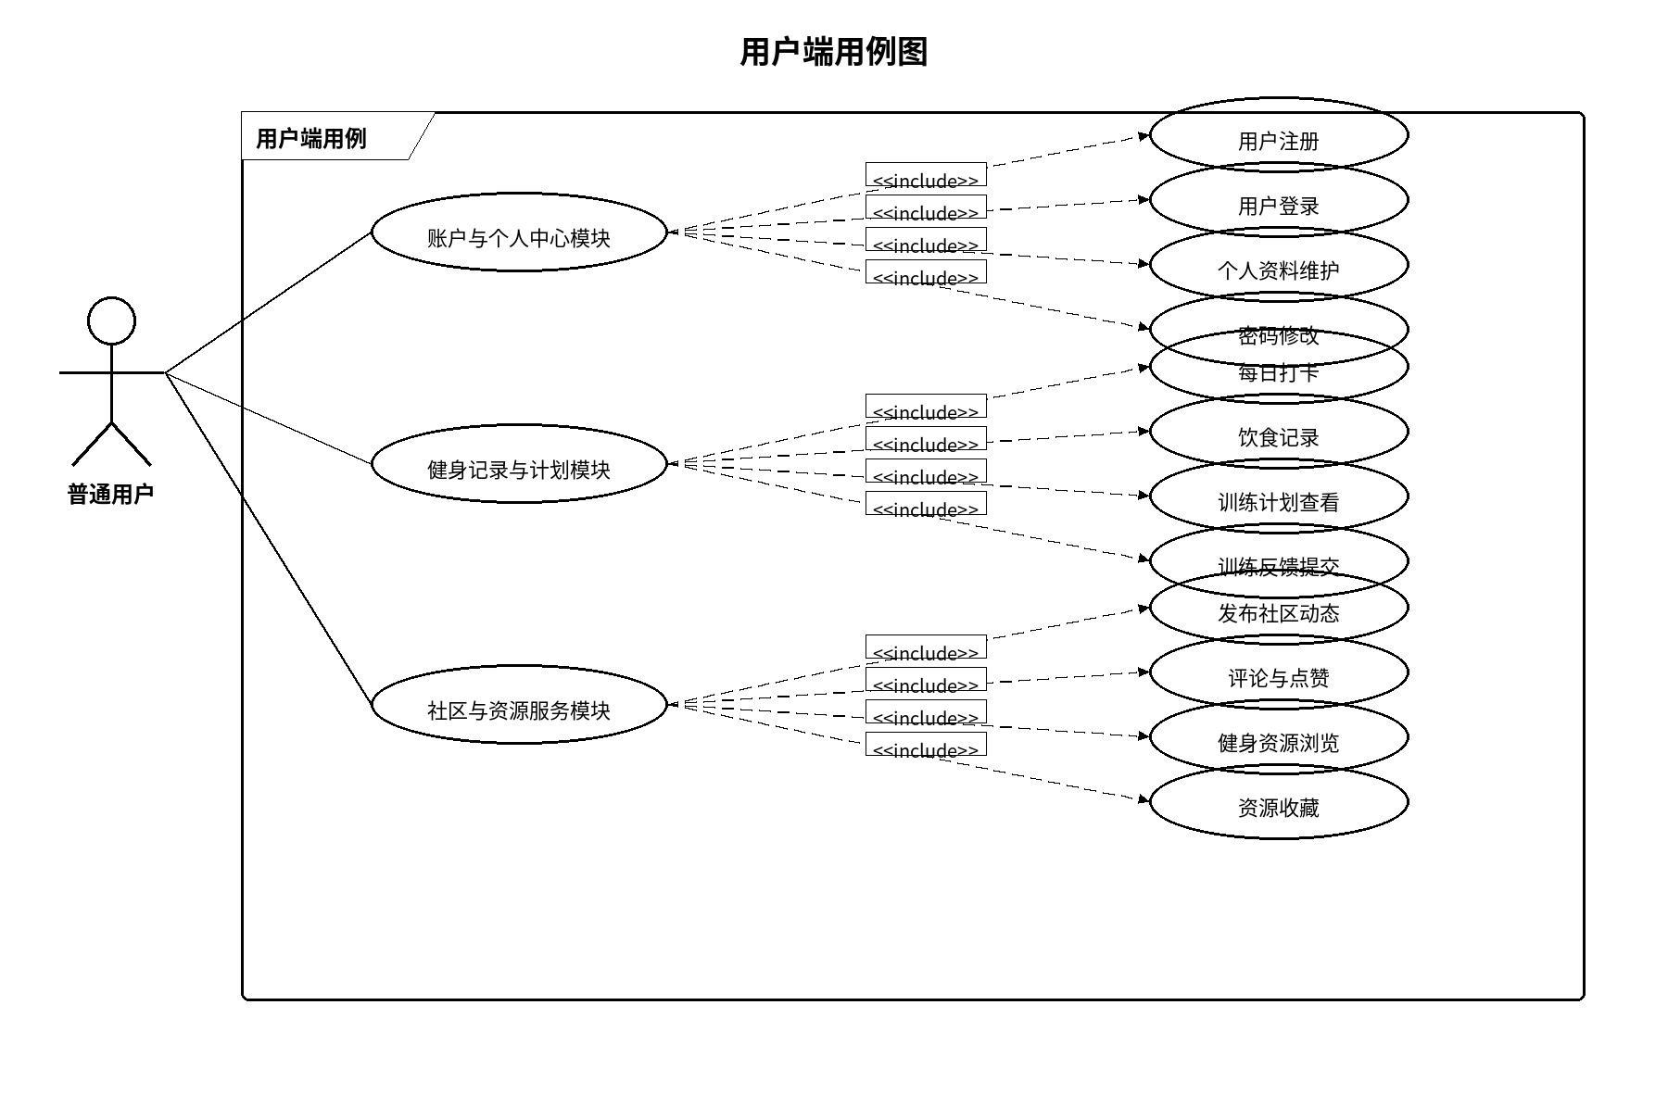图3-1 用户端用例图

3.2.2 教练端用例图
该用例图主要展示教练在系统中的核心业务职责。教练作为专业服务提供者，首先需要通过教练认证与资料模块完成资质认证申请、个人资料维护和认证结果查看，以保证平台身份的真实性与专业性；在学员与计划管理模块中，教练可以查看学员信息、为学员制定训练计划并跟踪训练反馈，从而实现个性化指导服务；在内容服务模块中，教练还能够上传健身资料、维护资源内容并参与社区互动。该用例图反映了教练端围绕“身份认证、训练指导与内容服务”展开的主要业务流程。
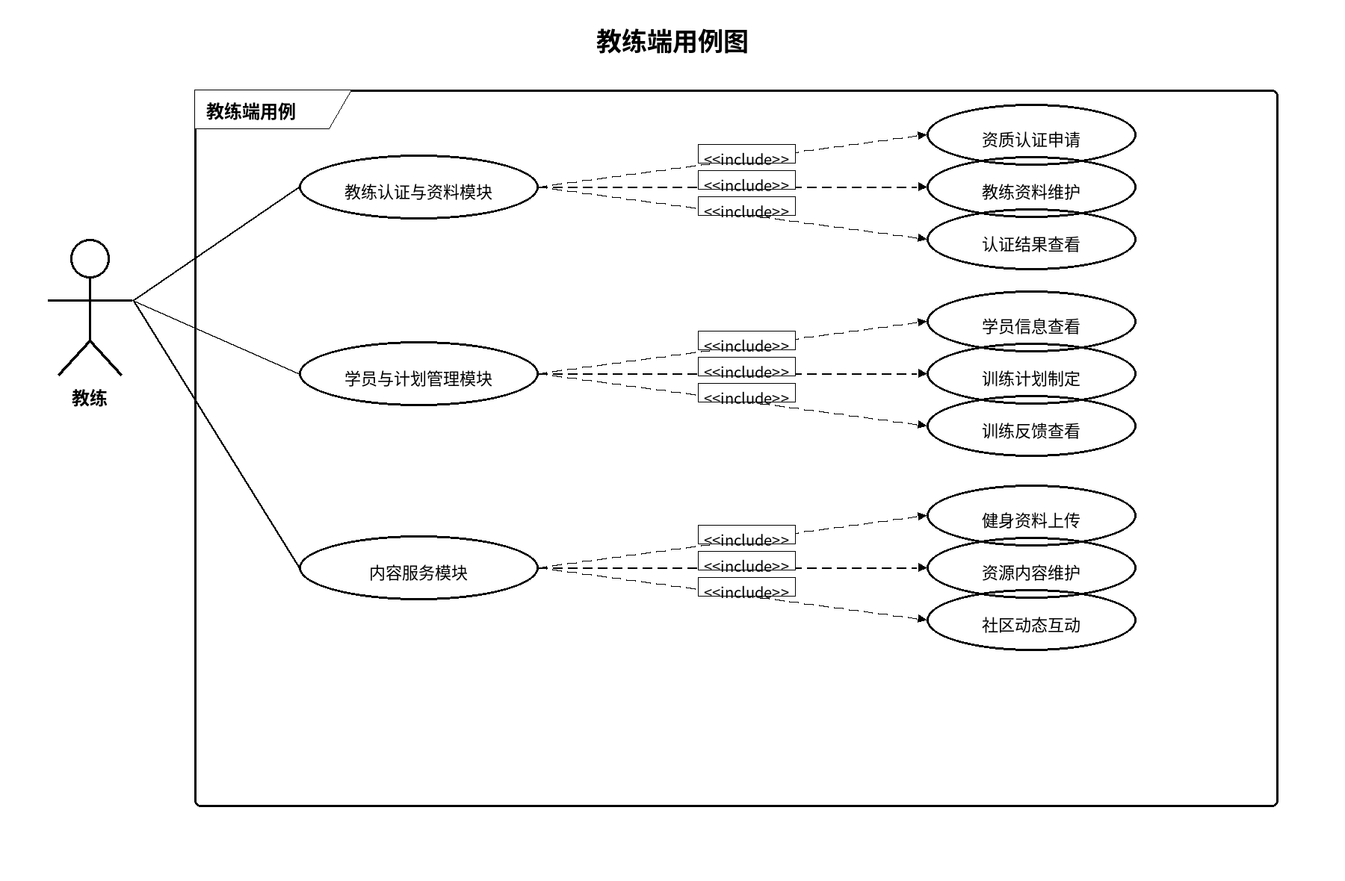图3-2 教练端用例图

3.2.3 管理端用例图
该用例图主要描述管理员在平台后台中的管理职责与功能边界。管理员作为系统管理端的核心参与者，需要在用户与教练管理模块中完成用户信息维护、教练认证审核以及账号状态管理，以保障平台成员信息的规范性；在内容与资源审核模块中，管理员负责社区动态、评论内容和健身资源的审核与管理，确保平台内容健康合规；在平台运营管理模块中，管理员还需要处理订阅订单、查看数据统计并进行权限角色配置。整体而言，该用例图体现了后台围绕“用户治理、内容审核与平台运营”展开的管理逻辑。
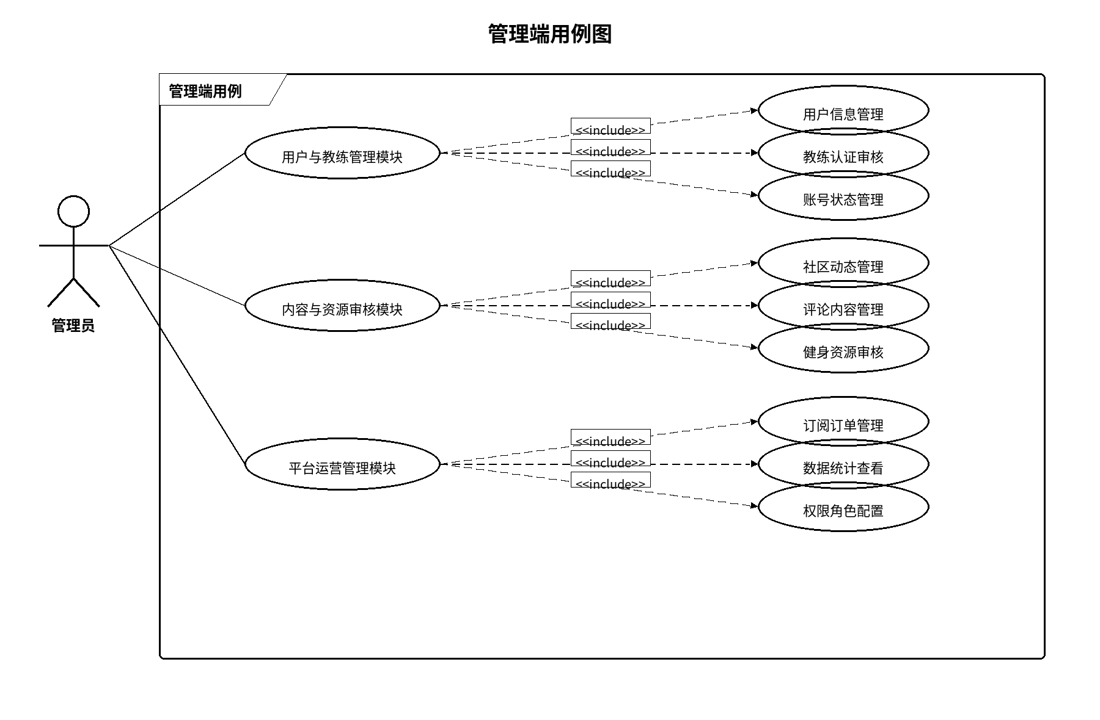图3-3 管理端用例图

3.3 系统分析
根据开题报告与用户调研结果，本系统面向三类用户角色：普通用户、教练、管理员。不同角色具有不同需求。

3.1.1 普通用户需求分析
普通用户作为系统使用的主体，主要需求包括： 1. 能浏览健身资料、课程视频、动作图示； 2. 能根据自身情况制定训练计划并管理执行进度； 3. 能在社区发表动态、评论他人内容，与其他用户交流； 4. 能记录及每日打卡情况； 5. 能查看个人数据统计与训练成果。

3.1.2 教练需求分析
教练属于内容生产者及专业指导者，其需求特点如下： 1. 可上传健身内容，构建个人知识库； 2. 为学员定制个性化训练计划； 3. 查看学员训练情况与反馈数据； 4. 参与社区互动，为用户提供专业指导； 5. 管理专业资格证书并展示专业背景。

3.1.3 管理员需求分析
管理员是系统维护者，具有最高权限： 1. 管理用户与教练的基本信息； 2. 审核健身内容、评论与动态； 3. 维护资料库内容分类与标签； 4. 监控系统运行与数据安全； 5. 对内容违规信息进行管理与处理。

网站总体设计

4.1 网站逻辑架构
“小鲨鱼运动健身管理系统系统”采用前后端分离架构，整体体系分为三层：
（1）表现层（Frontend – Vue）表现层是用户最直接接触的部分，负责系统界面渲染、交互逻辑处理以及与后端的数据通信。本系统使用 Vue 作为核心技术构建前端界面，组件化开发方式Vue 的组件化结构使页面能够根据功能拆分成多个组件，单页应用（SPA）架构系统使用 Vue Router 管理路由，所有页面都在同一 Web 环境中动态切换，大幅提升页面加载速度与用户体验。。
业务逻辑层（Backend – Spring Boot）业务逻辑层是系统的核心部分，负责处理所有业务操作、权限校验以及数据事务管理。本系统采用 Spring Boot 搭建服务端，具有以下设计特点：分层架构（Controller–Service–DAO）Controller 层：处理前端请求，负责参数解析与 API 响应Service 层：封装业务逻辑，DAO 层：通过 MyBatis/JPA 与数据库交互，实现数据的持久化管理层级分明使项目结构更加规范，维护成本更低。RESTful API 设计
数据存储层（MySQL）保存所有结构化数据，如用户信息、商品信息、订单记录、帖子评论，采用规范化数据库设计，支持后期扩展。数据存储层负责系统所有结构化数据的管理，是系统稳定运行的基础，如图4.1所示。
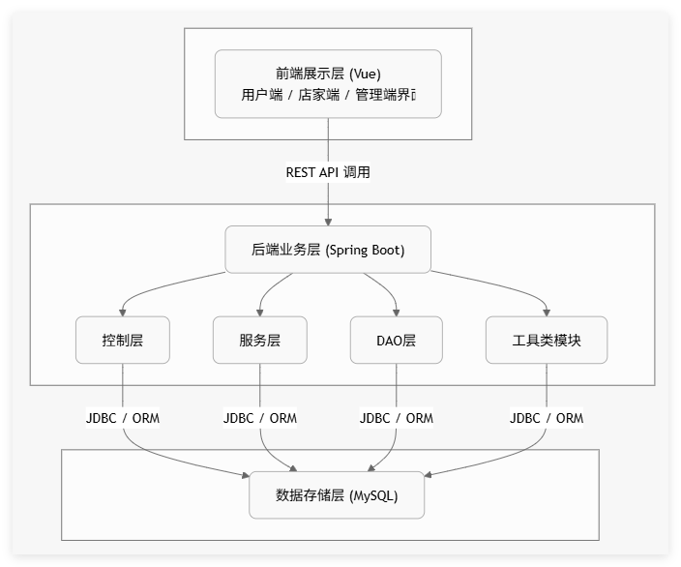
图4.1 网站逻辑架构

4.2 网站功能设计

4.2.1 管理员端功能设计
根据需求分析，开发小鲨鱼运动健身管理系统，管理端用于监管平台整体运营：用户与店家审核模块：用户身份核查、商家入驻审核；商品分类与内容审核模块：管理商品类目、检查社区内容是否合规；平台数据看板：全站订单、用户、流量等统计信息；权限管理模块：设置不同管理员权限等级。网站功能设计图如图4.2所示。
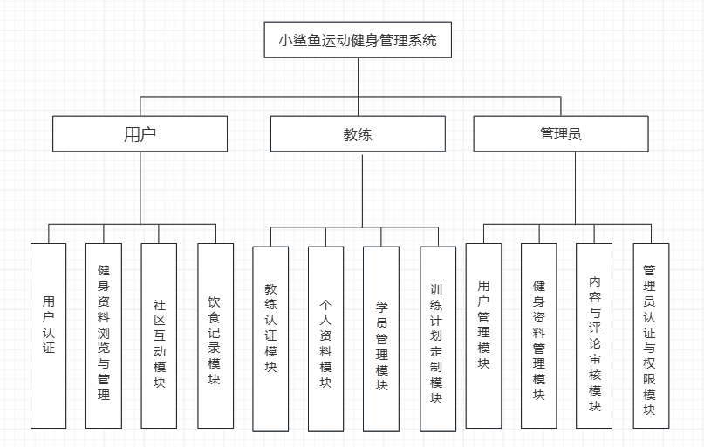
图4.2 管理员端网站功能结构设计

4.2.2 用户端功能设计
根据需求分析，小鲨鱼运动健身管理系统，管理端用于监管平台整体运营：用户与店家审核模块：用户身份核查、商家入驻审核；商品分类与内容审核模块：管理商品类目、检查社区内容是否合规；平台数据看板：全站订单、用户、流量等统计信息权限管理模块：设置不同管理员权限等级。网站功能设计图如图4.3所示。

图4.3 用户端网站功能结构设计

4.3 关键类图
依据 shark_fitness.sql 数据库表结构，选取系统中最核心的6张数据表构建数据库UML类图，用于展示平台主要实体对象之间的类关系。图中重点体现了用户、训练计划、打卡记录、饮食记录、健身资源和收藏记录之间的关联方式，能够较清晰地反映系统在健身管理、行为记录和资源服务等核心业务上的数据组织逻辑，可直接用于论文“数据库设计”或“详细设计”章节。
该类图以用户实体为中心，围绕训练计划、打卡记录和饮食记录构建健身行为管理主线，同时通过健身资源与收藏记录体现平台的内容服务和用户偏好积累逻辑。整体结构反映了系统在“计划制定—执行打卡—饮食记录—资源学习—内容收藏”这一核心业务流程中的主要数据关联关系，能够较好地展示各核心实体之间的一对多关系和业务协同方式。
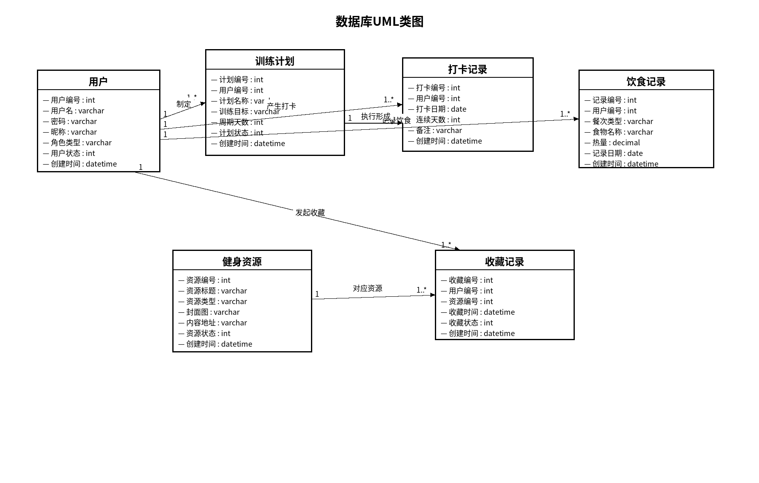
图4.4 关键类图

4.4 序列图
序列图（也称为时序图）是用于描述系统中对象之间交互行为的可视化工具。它展现了对象间信息交换的步骤和方法，侧重于表达对象间如何协同工作以完成特定功能。序列图特别适用于捕捉在运行过程中对象之间按时间顺序发生的信息交流，这些交流通过生命线和消息来呈现。在二维空间中，序列图将这些信息交互关系以图形化的方式展现出来。

4.4.1 用户登录时序图
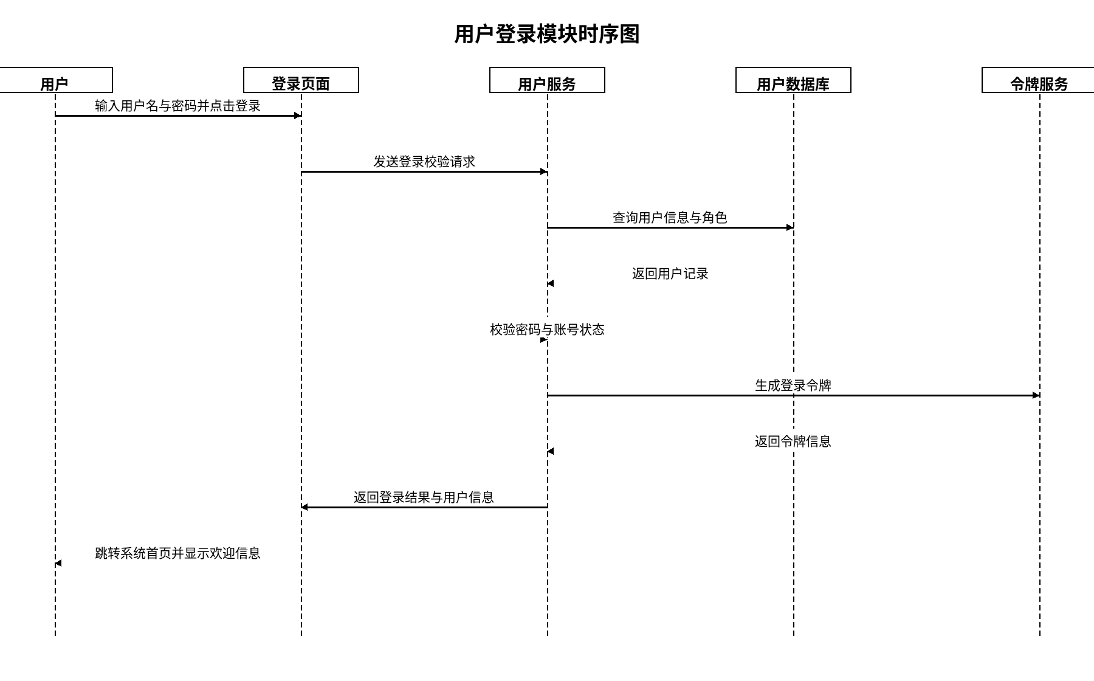
该时序图展示了用户登录系统的主要交互过程。用户在登录页面输入用户名和密码后，页面将请求发送至用户服务。用户服务调用用户数据库查询账号信息，并校验密码、角色与账号状态。校验通过后，系统进一步调用令牌服务生成登录令牌，并将用户信息与登录结果返回前端。前端根据返回结果完成页面跳转并展示登录成功提示。该流程体现了系统在身份认证、数据校验和会话建立方面的基本处理逻辑。

4.4.2 每日打卡时序图
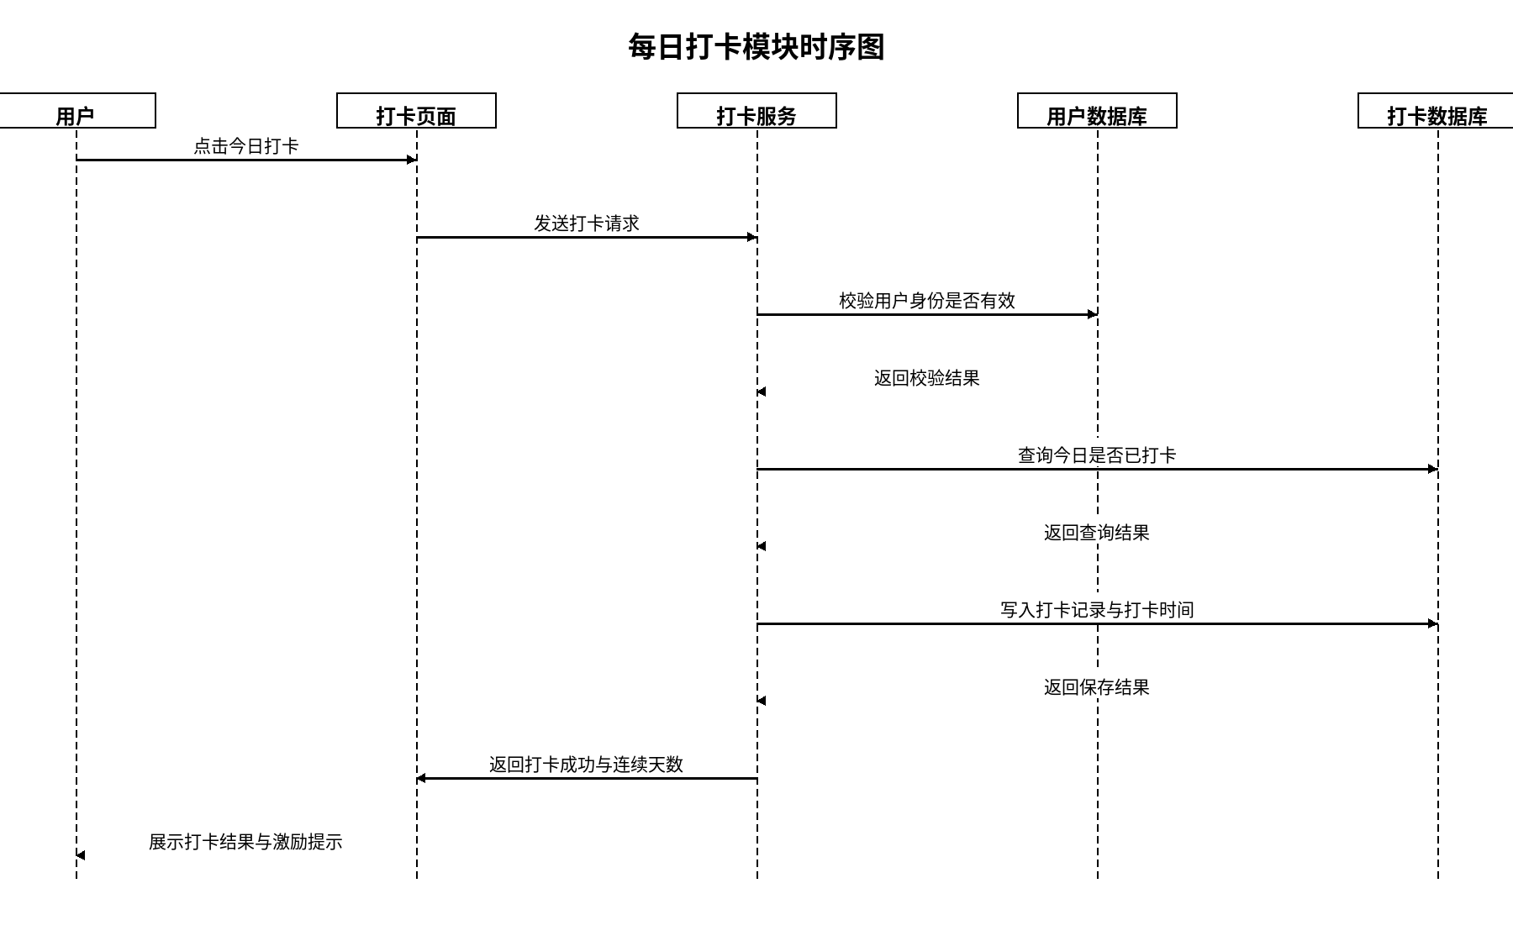
该时序图描述了用户执行每日打卡操作时系统内部的处理流程。用户在打卡页面发起请求后，打卡服务首先验证用户身份是否有效，然后查询打卡数据库，检查用户当天是否已经完成打卡。若未打卡，则写入新的打卡记录并保存打卡时间；若已打卡，则返回重复打卡提示。最终，系统将打卡结果和连续打卡信息返回页面，并向用户展示对应反馈。该流程体现了系统对打卡唯一性和连续性统计的支持能力。

4.3.3 饮食记录时序图
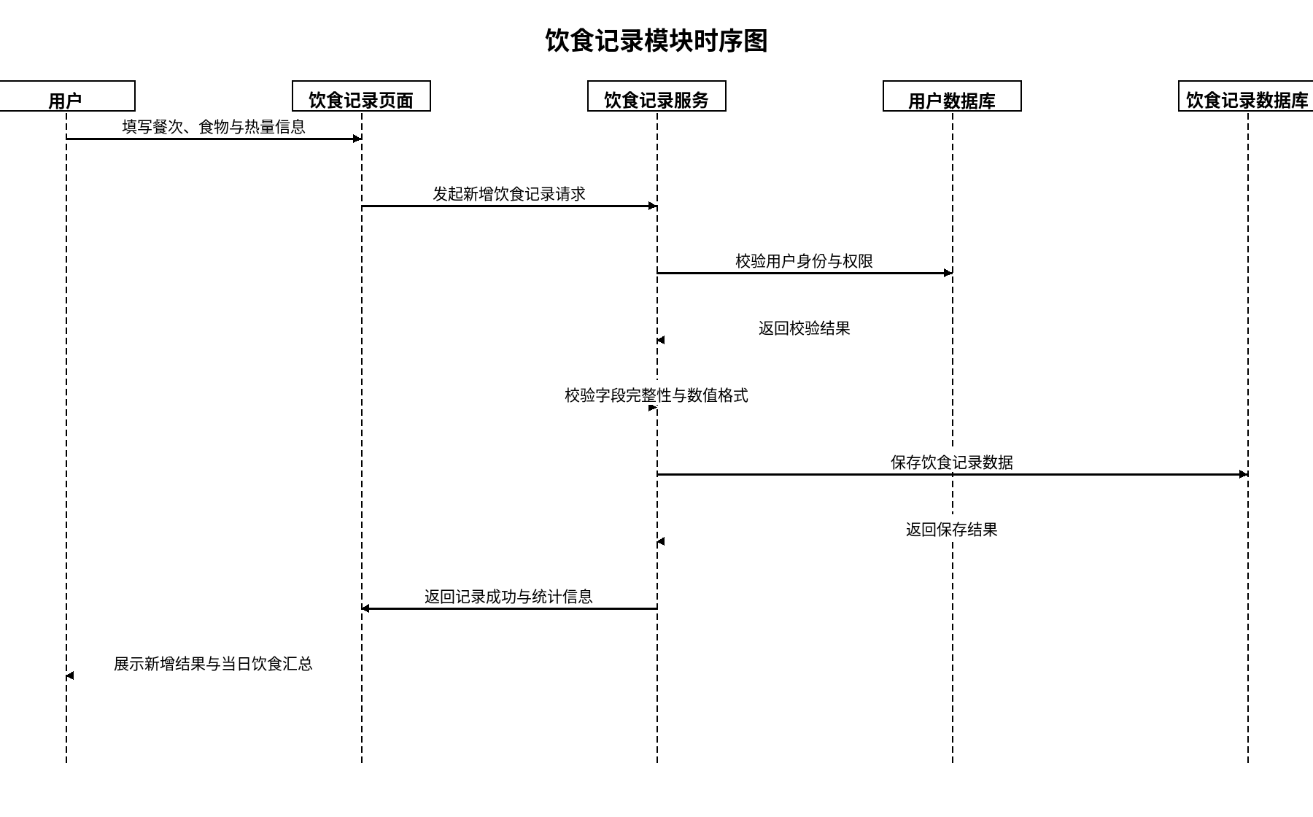
该时序图反映了用户新增饮食记录时的主要业务流程。用户在饮食记录页面填写餐次、食物名称及热量等信息后，前端向饮食记录服务提交请求。服务端先对用户身份进行校验，再对表单字段的完整性和数值合法性进行检查，之后将数据写入饮食记录数据库。数据库返回保存结果后，系统将新增状态及当日饮食统计信息返回页面，供用户查看。该流程体现了系统对饮食管理数据录入与健康信息沉淀的支持。

4.3.4 社区动态评论时序图
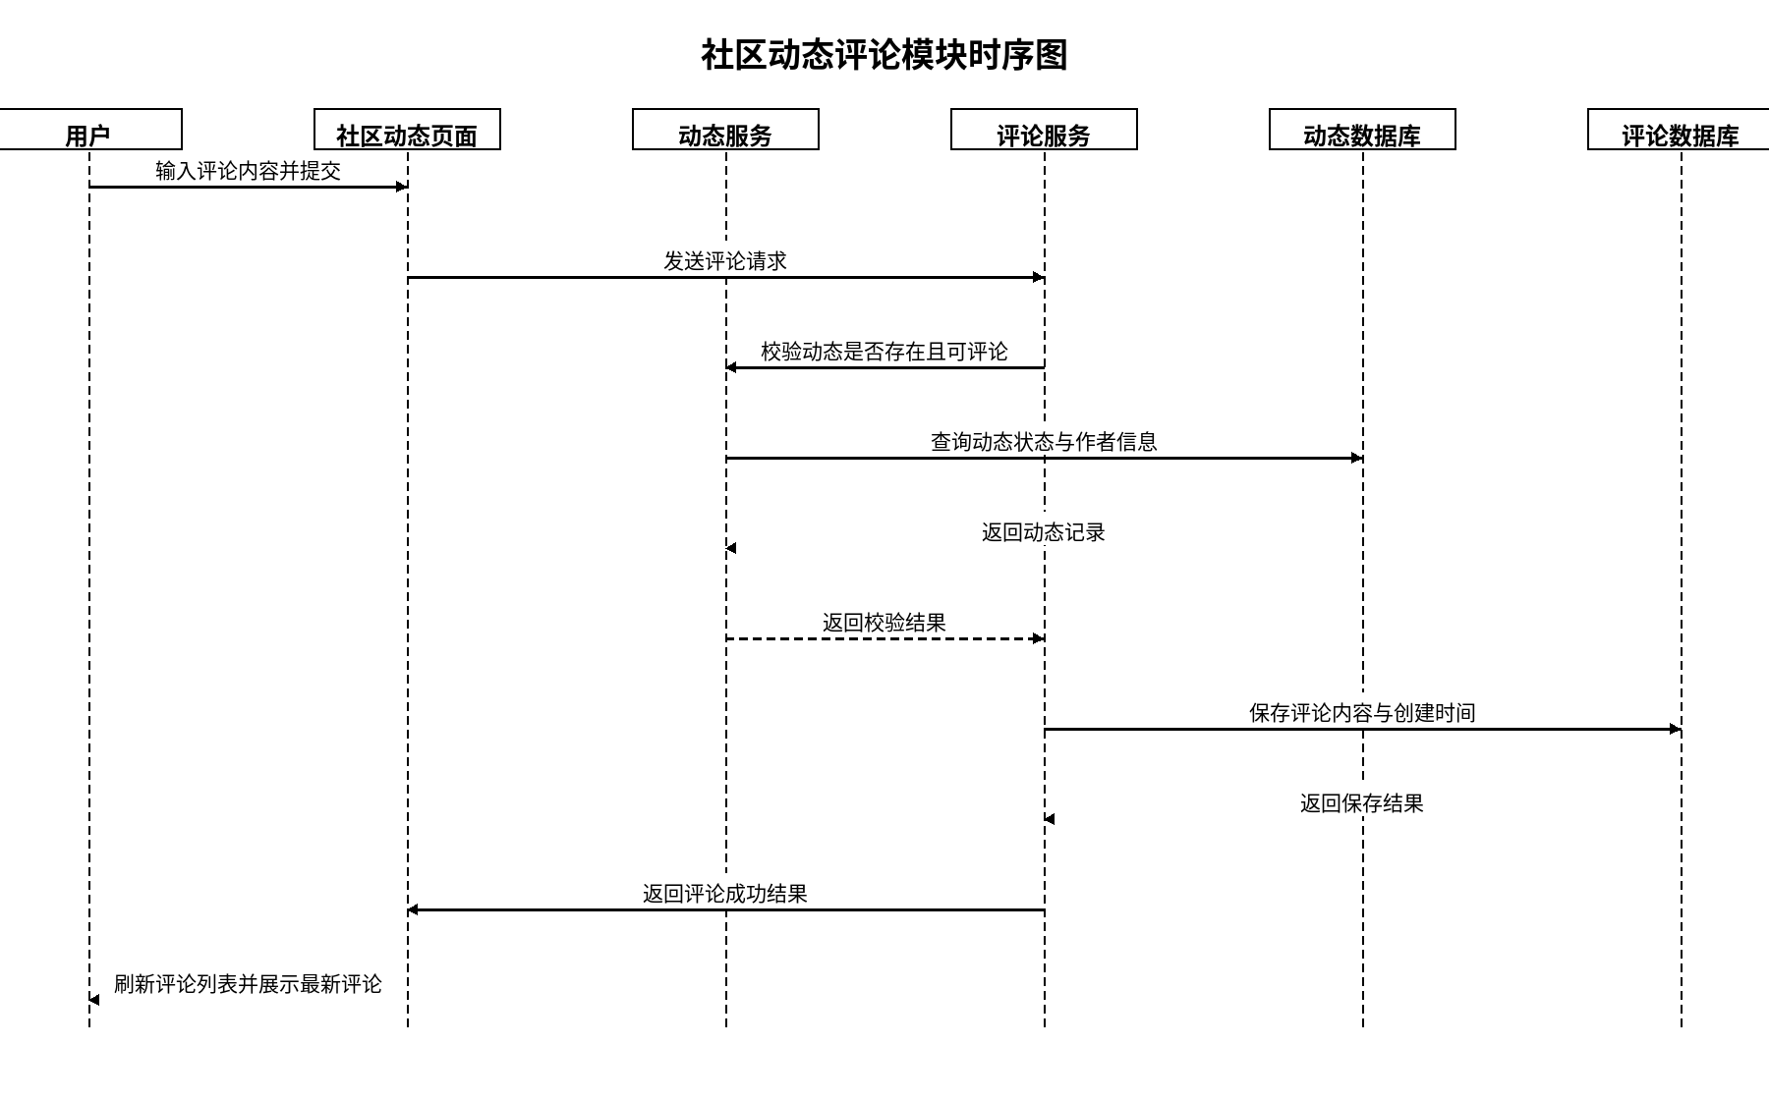
该时序图说明了用户在社区模块对动态发表评论时的处理过程。用户提交评论内容后，评论服务接收请求，并调用动态服务校验目标动态是否存在以及是否允许评论。动态服务查询动态数据库返回状态结果，评论服务在校验通过后将评论内容、用户信息和创建时间写入评论数据库。保存成功后，系统将评论结果返回社区动态页面，页面刷新评论列表并展示最新评论。该流程体现了社区互动场景下评论发布与内容关联的实现方式。

4.3.5 资源收藏时序图
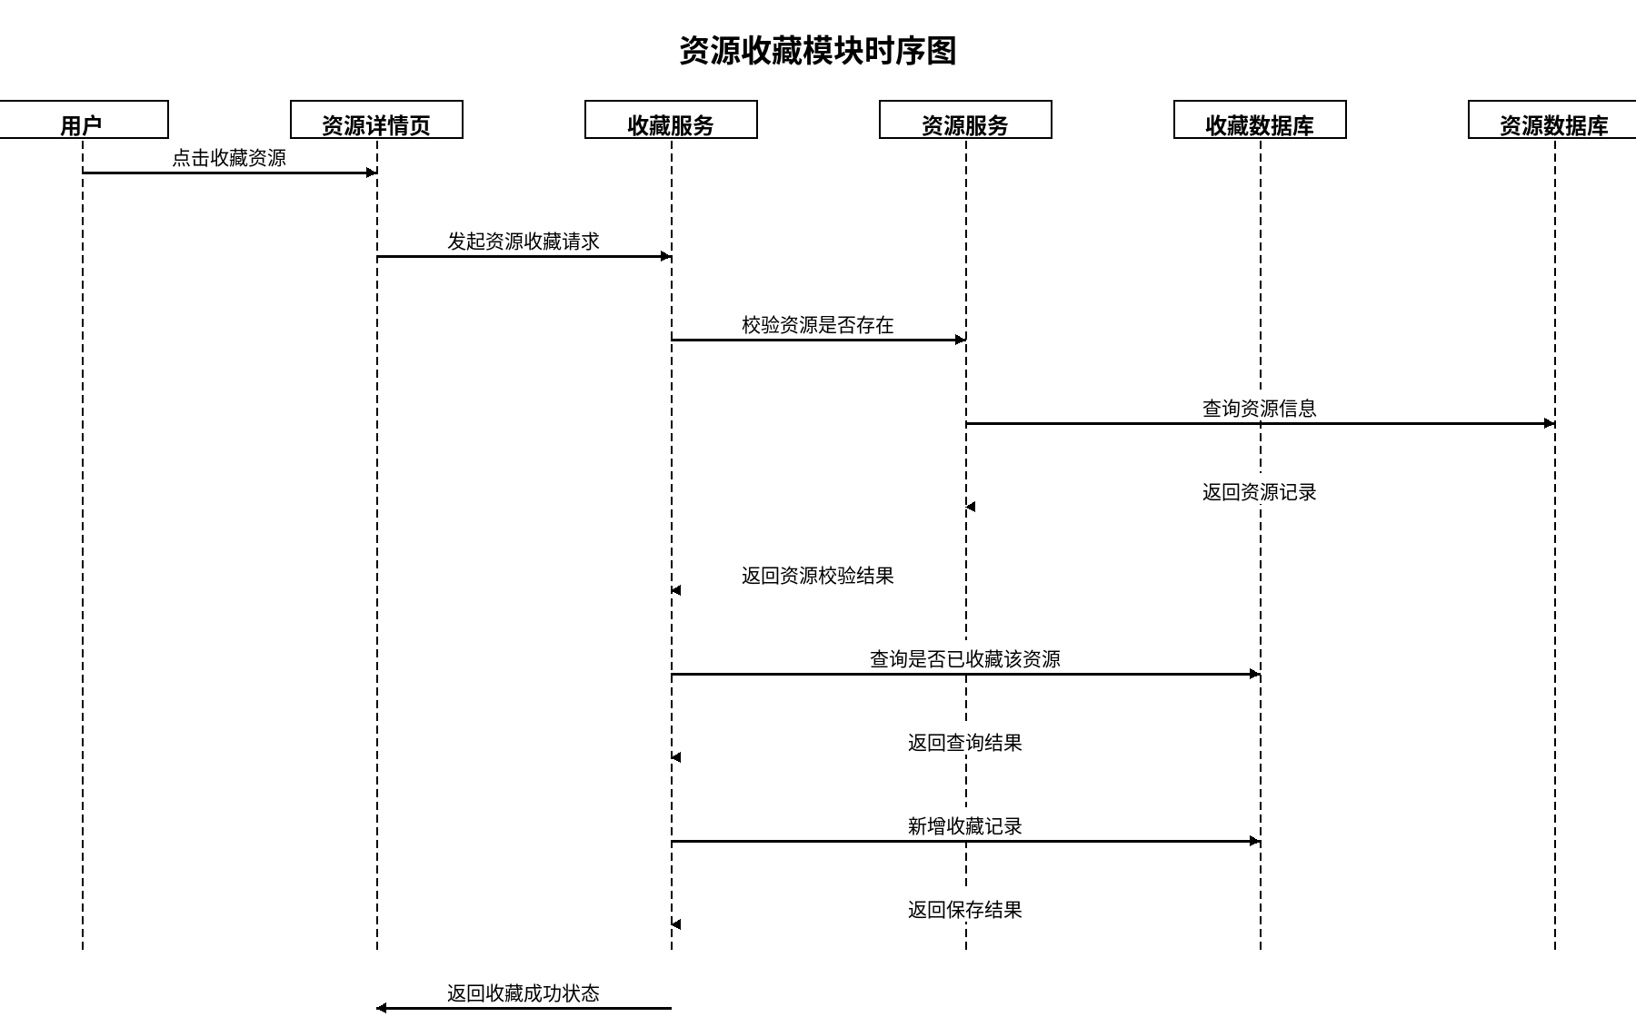
该时序图展示了用户收藏健身资源时系统的内部调用关系。用户在资源详情页点击收藏后，前端将请求发送到收藏服务。收藏服务先调用资源服务校验资源是否存在，资源服务再访问资源数据库返回资源信息。随后，收藏服务查询收藏数据库，判断当前用户是否已收藏该资源；若未收藏，则新增收藏记录并返回成功结果。前端接收到结果后更新收藏按钮状态和提示信息。该流程体现了系统对收藏行为去重校验与状态反馈的处理逻辑。

4.3.6. 用户注册时序图
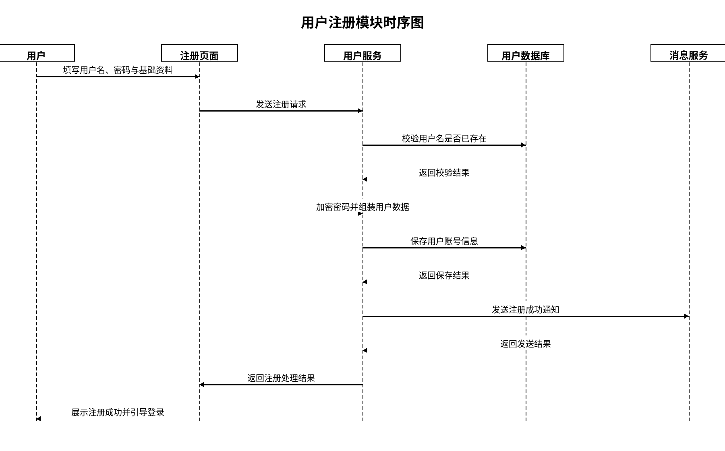
图4-6 用户注册模块时序图
该时序图展示了新用户在系统中完成注册的主要交互过程。用户在注册页面输入账号、密码和基础资料后，前端将请求发送至用户服务。用户服务首先检查用户名是否已存在，并在通过校验后对密码进行加密处理，再将新用户信息写入用户数据库。保存成功后，系统调用消息服务发送注册成功通知，并将最终处理结果返回前端页面。页面根据返回结果提示注册成功并引导用户前往登录。该流程体现了系统在账号创建、数据唯一性校验和消息反馈方面的处理逻辑。

4.3.7. 训练计划制定时序图
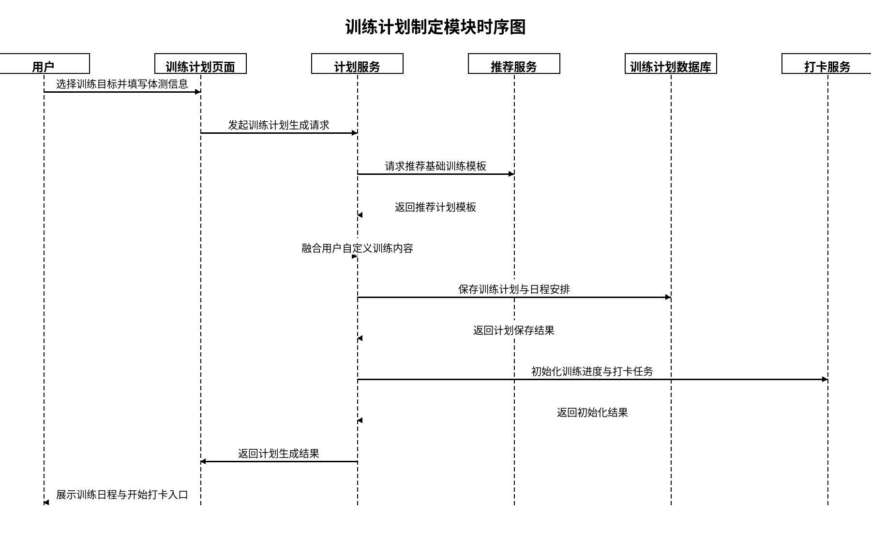
图4-7 训练计划制定模块时序图
该时序图说明了用户制定个性化训练计划时系统的内部调用过程。用户在训练计划页面选择目标并填写体测数据后，页面向计划服务发起生成请求。计划服务调用推荐服务获取适配的训练模板，同时结合用户自定义的训练内容进行整合，随后将最终计划和训练日程保存到训练计划数据库。保存完成后，系统进一步调用打卡服务初始化每日训练任务和进度信息。最后，计划服务将结果返回前端，页面向用户展示训练日程和打卡入口。该流程体现了推荐、生成、保存和进度初始化的一体化处理。

4.3.8. 管理员登录与权限控制时序图
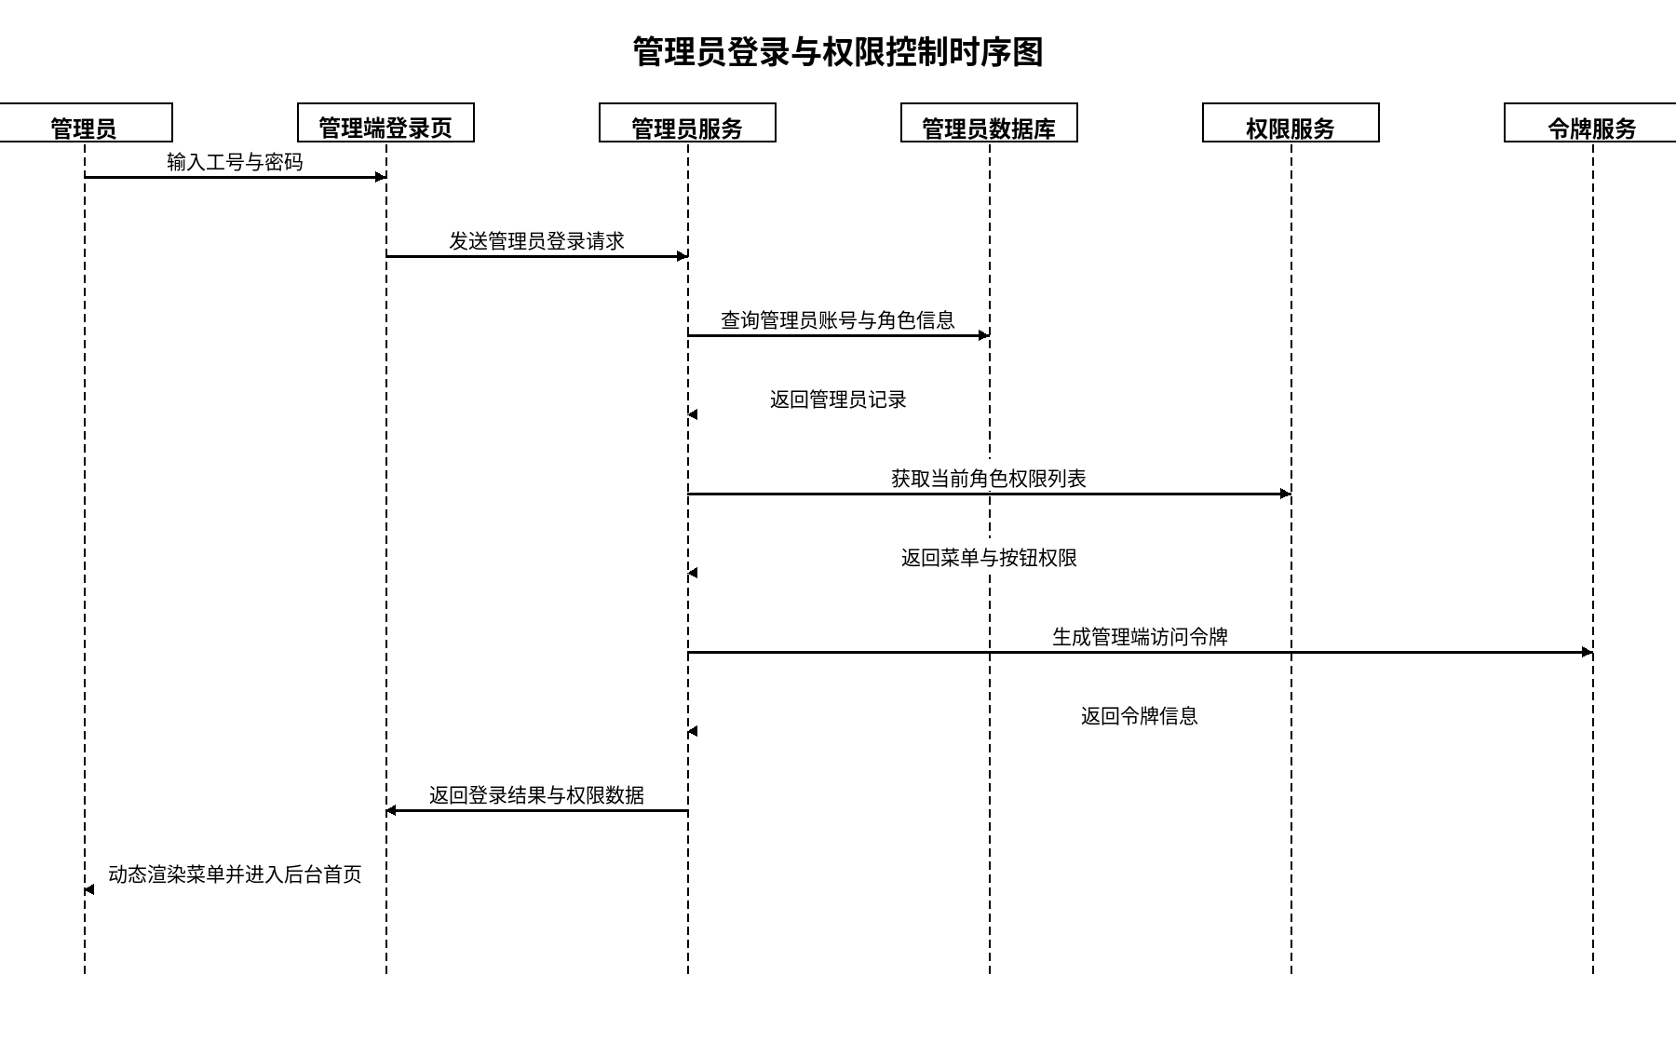
图4-8 管理员登录与权限控制时序图
该时序图展示了管理员登录系统并完成权限控制初始化的处理流程。管理员在管理端登录页输入工号和密码后，前端将请求发送至管理员服务。管理员服务查询管理员数据库，验证账号身份和角色信息，并调用权限服务加载当前角色所对应的菜单和按钮权限。权限数据返回后，系统再通过令牌服务生成管理端访问令牌。最终，管理员服务将登录结果及权限信息一并返回前端，前端据此动态渲染左侧菜单和功能按钮。该流程体现了后台系统在身份验证、权限控制和页面动态展示方面的实现逻辑。

4.3.9 教练资质认证审核时序图
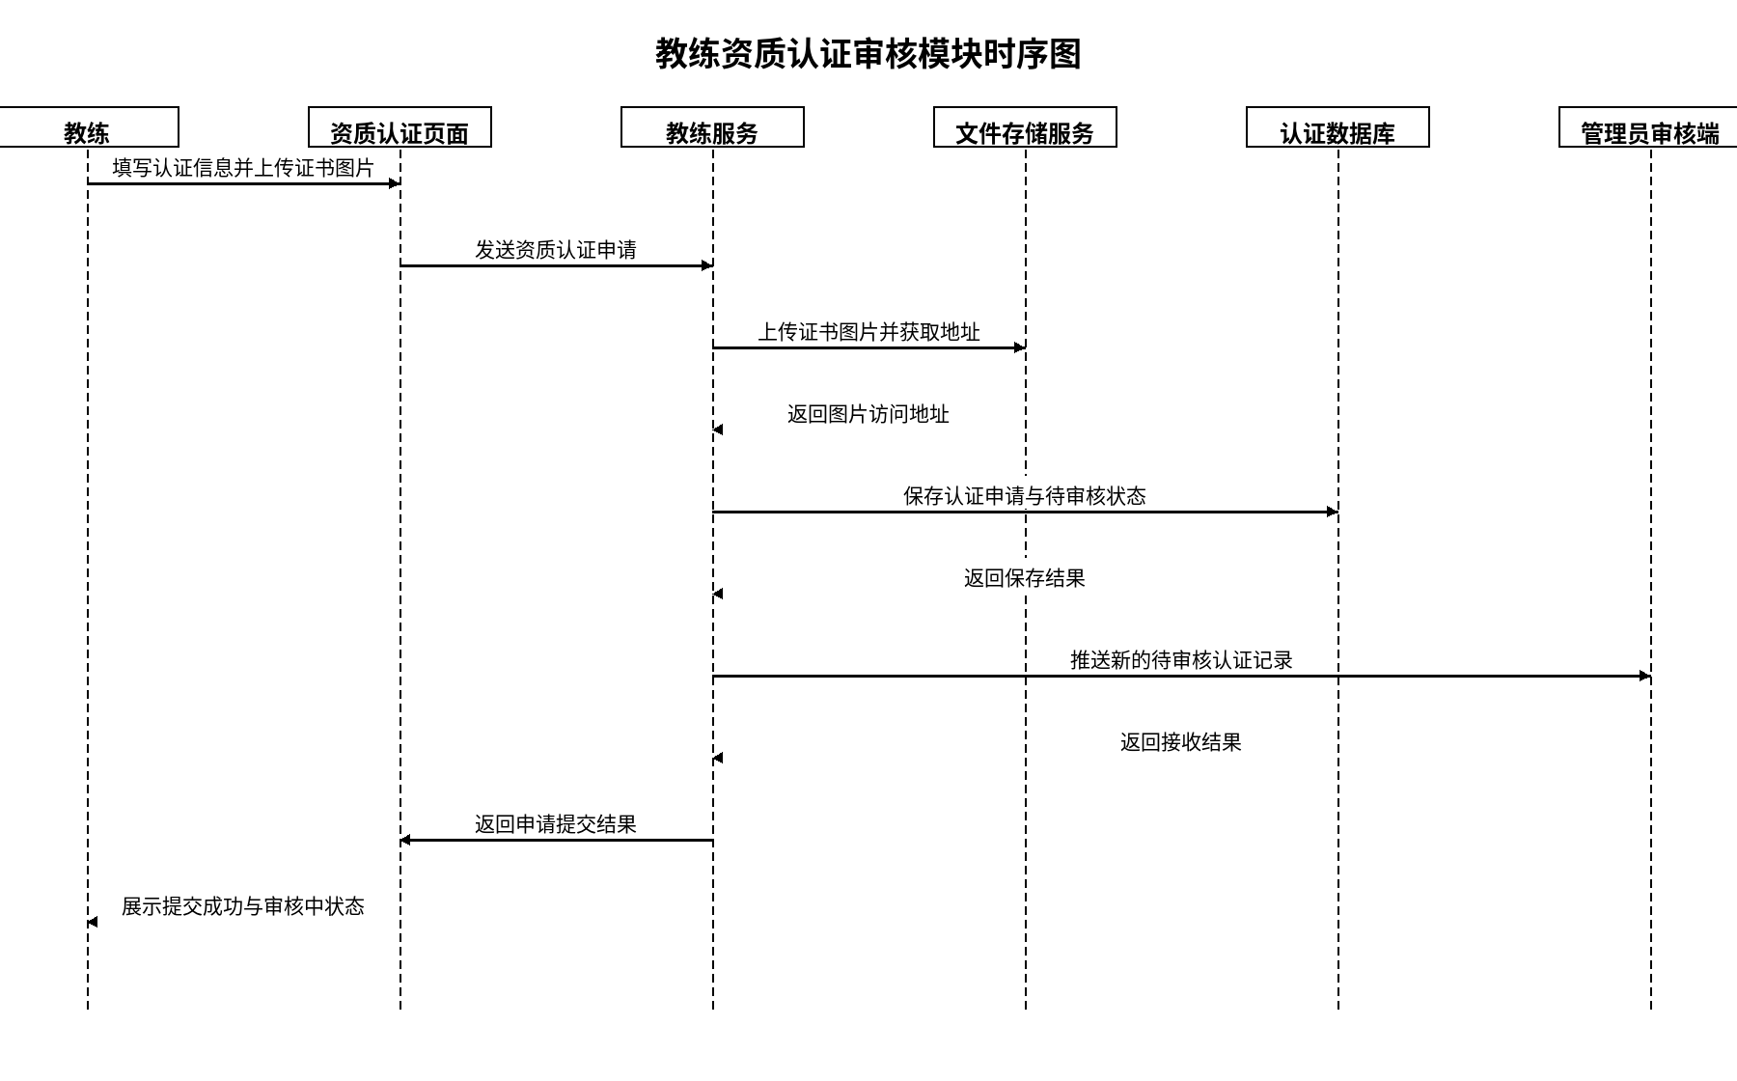
图4-9 教练资质认证审核模块时序图
该时序图描述了教练提交资质认证申请并进入管理员审核流程的交互过程。教练在资质认证页面填写证书信息并上传图片后，页面将数据发送至教练服务。教练服务先调用文件存储服务上传证书图片，获取访问地址后，再将认证申请及待审核状态保存到认证数据库中。保存成功后，系统向管理员审核端推送新的待审核记录，便于后台及时进行人工审核。最终，前端向教练展示申请已提交和审核中的提示。该流程体现了认证材料上传、申请入库与审核通知联动的业务特点。

4.3.10 健身资料上传与审核时序图
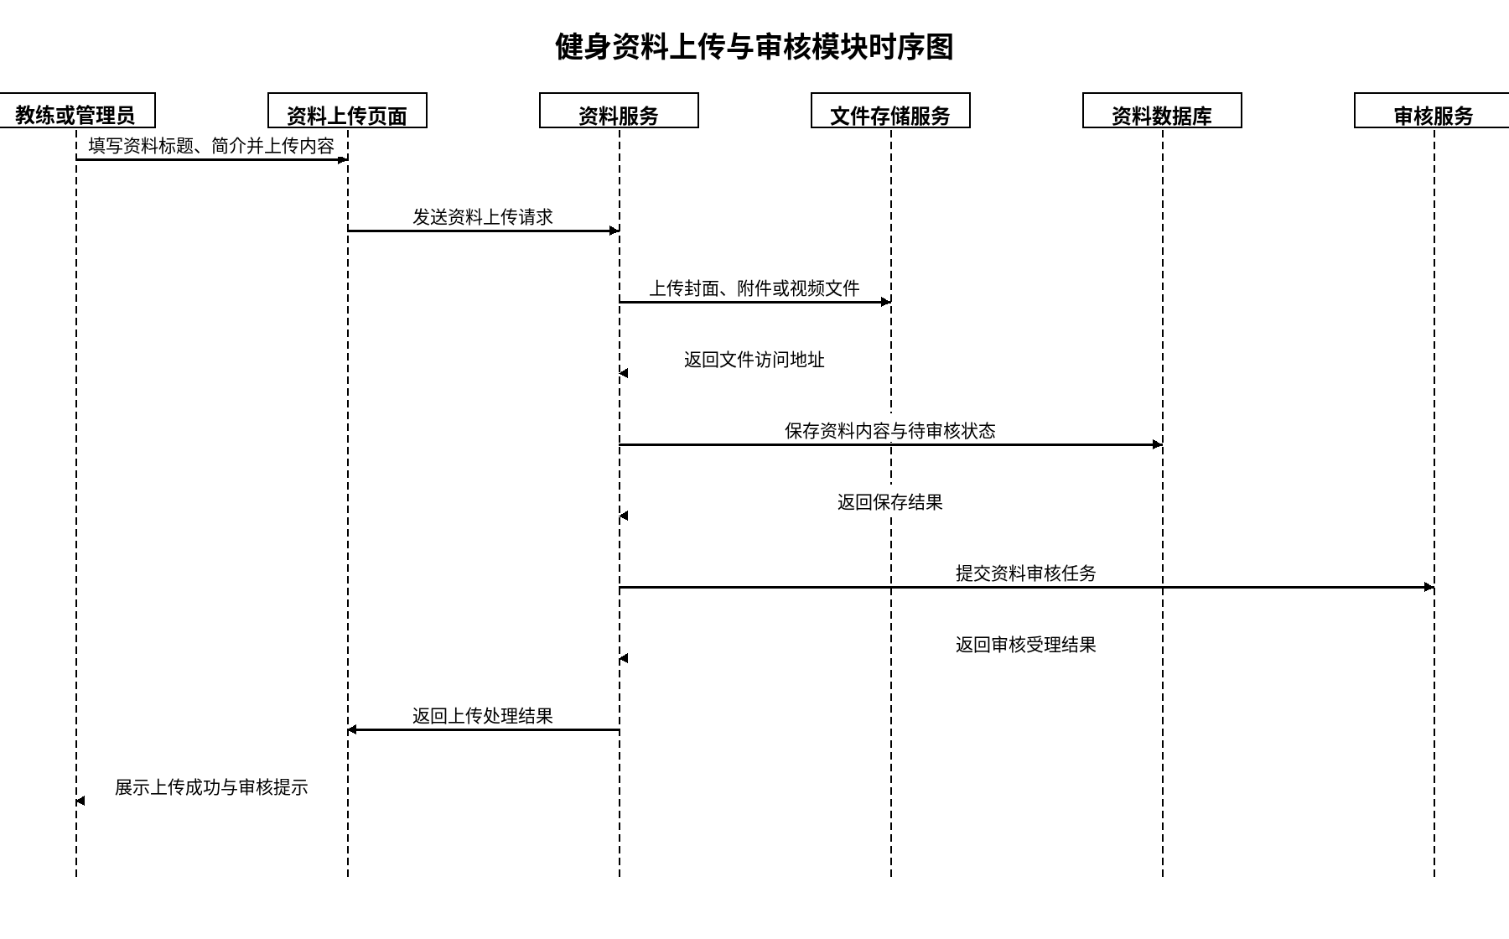
图4-10 健身资料上传与审核模块时序图
该时序图说明了健身资料在上传后进入审核流程的主要处理过程。教练或管理员在资料上传页面填写标题、简介并上传附件后，页面将请求提交给资料服务。资料服务调用文件存储服务保存封面图、视频或文档等资源，并获取相应访问地址。随后，资料服务将资料内容及待审核状态保存到资料数据库，同时调用审核服务创建资料审核任务。处理完成后，系统把上传结果返回前端页面，页面提示上传成功并显示待审核状态。该流程体现了资料内容管理与审核控制的协同实现方式。

4.6 数据库设计

4.6.1 数据库概念设计
数据库依据 ER 图进行逻辑划分，包括以下关键数据表：用户表（user）宠物表（pet）商品表（product）订单表（order）订单详情表（order_item）分类表（category）帖子表（post）评论表（comment）
设计遵循以下原则： （1）字段命名规范统一； （2）主键使用自增 ID 或 UUID； （3）使用外键保持数据关联性； （4）常用字段建立索引，提高查询性能。如图4.11所示。
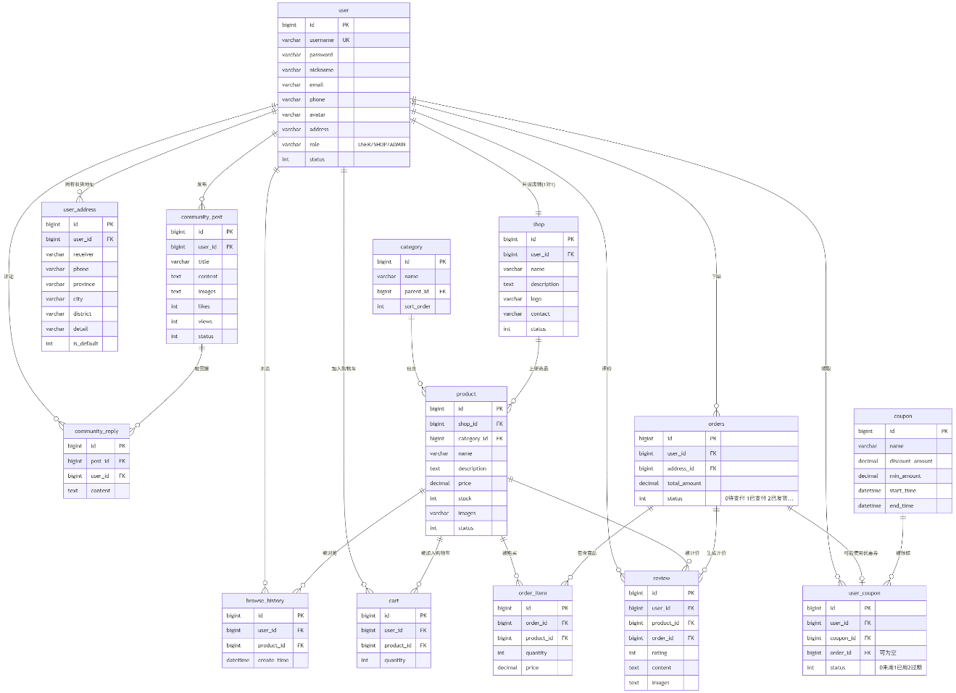
图4.11 网站E-R图设计

- 打卡记录实体属性图
打卡记录实体主要用于保存用户每日健身签到行为的数据，包括所属用户、打卡日期和具体打卡时间等信息。该实体能够支持系统统计用户连续打卡天数、活跃情况以及习惯养成效果，同时为积分激励、训练完成度分析和个人成长轨迹展示提供可靠的数据依据。
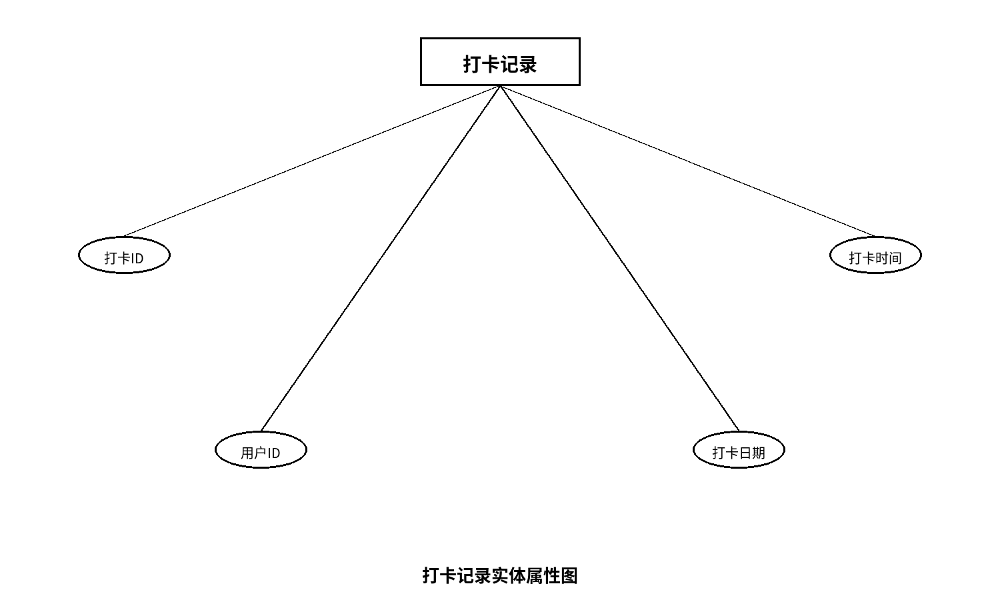
图4-12 打卡记录实体属性图

- 教练资质认证实体属性图
教练资质认证实体用于记录平台教练提交的资格证书与审核信息，包含教练编号、证书名称、颁发机构、证书图片、发证日期、有效期和审核状态等内容。该实体能够支持平台对教练专业资质进行规范化管理，保障教练身份真实性，并为学员选择课程与教练服务提供可信依据。
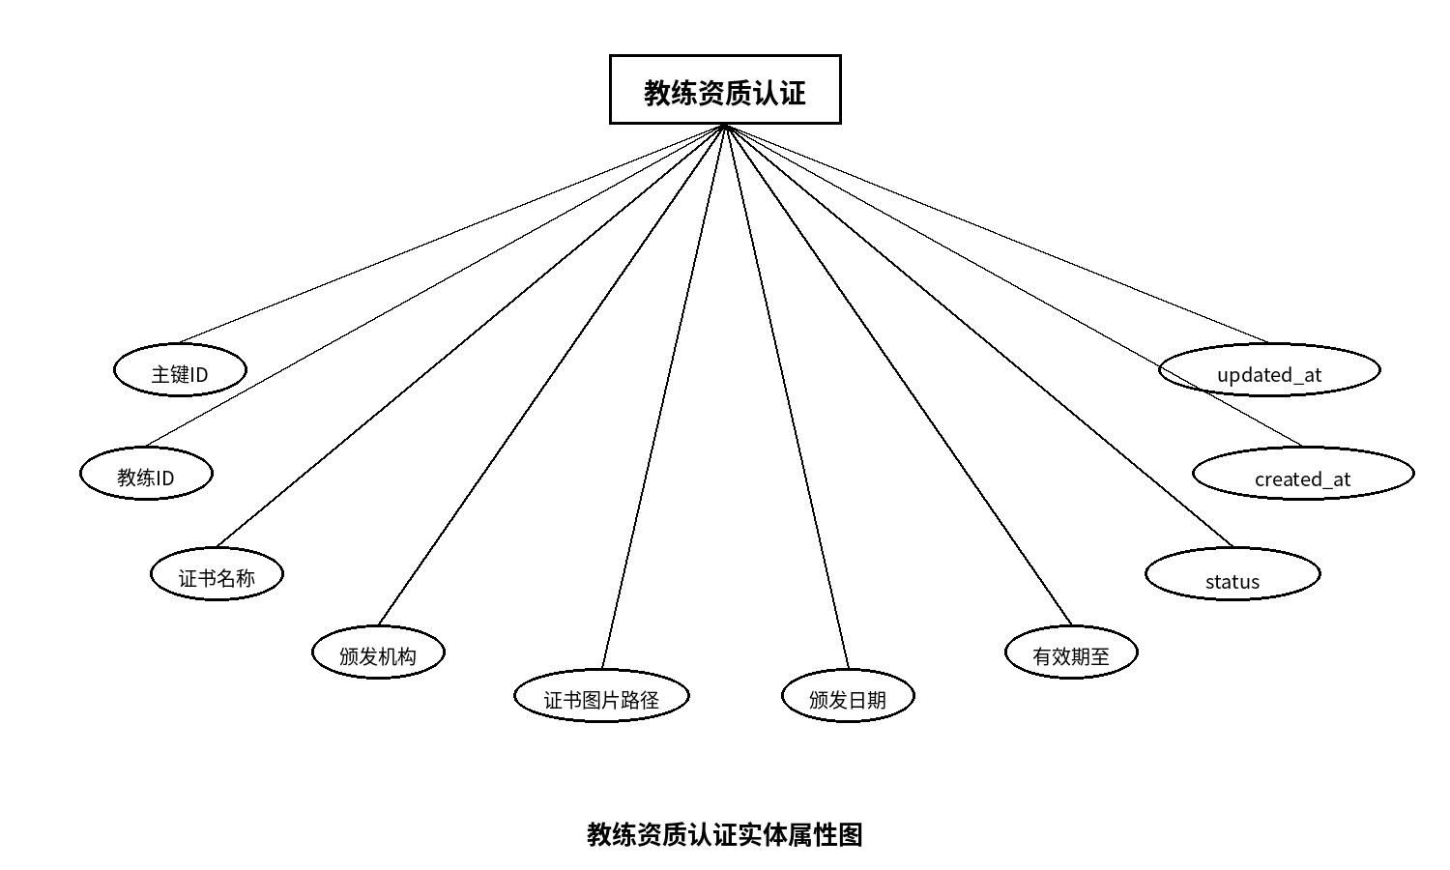
图4-13 教练资质认证实体属性图

- 教练学员关系实体属性图
教练学员关系实体主要用于维护教练与学员之间的服务绑定关系，记录双方编号、关系创建时间、会员有效期以及当前状态等信息。该实体能够支撑私教管理、续费提醒、服务期限判断及教练学员匹配分析等业务，是平台开展个性化指导与会员服务的重要关系数据对象。
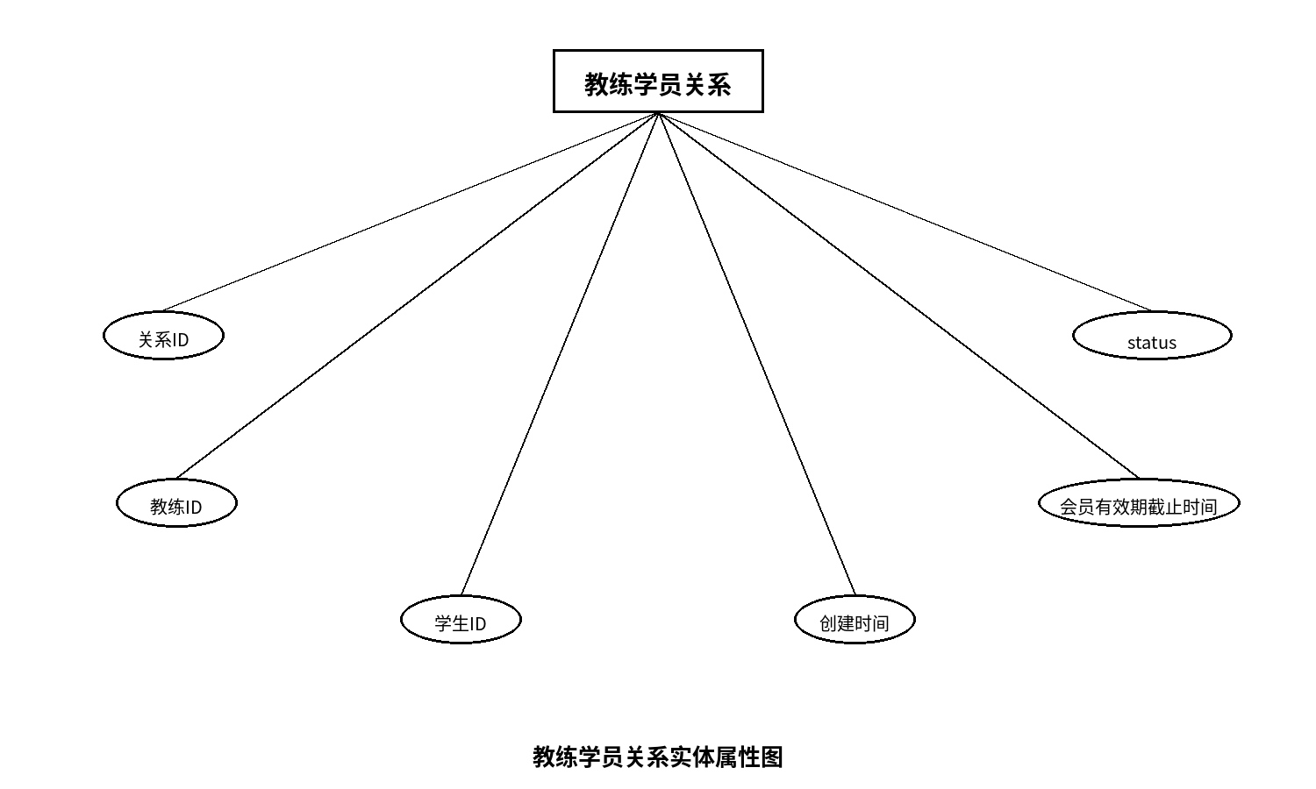
图4-14 教练学员关系实体属性图

- 资源收藏实体属性图
资源收藏实体用于记录用户对健身资源的收藏行为，保存用户编号、资源编号及收藏时间等信息。通过该实体，系统可以为用户提供收藏列表、快速回看和个性化推荐服务，同时还能分析资源受欢迎程度和用户兴趣偏好，为后续内容运营与推荐策略优化提供数据支持。
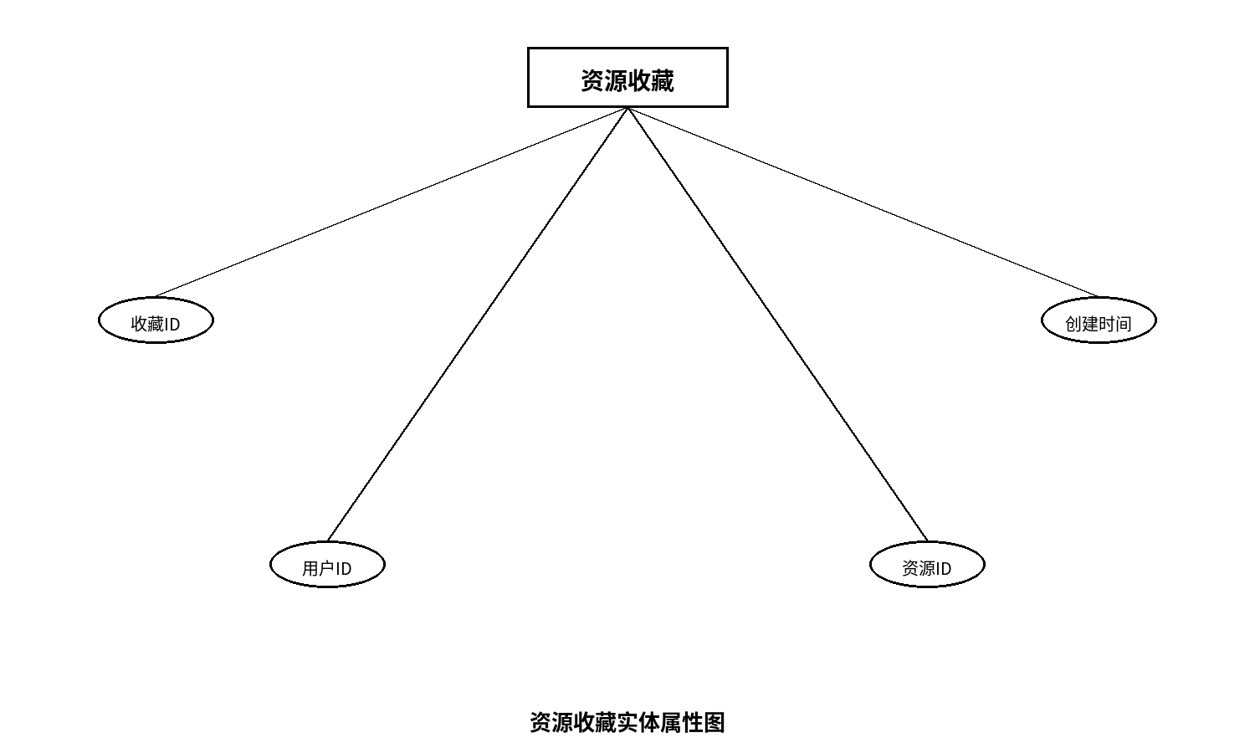
图4-15 资源收藏实体属性图

- 动态评论实体属性图
动态评论实体用于保存用户在社区动态下发表的评论内容，包含评论文本、评论人、所属动态以及创建时间等信息。该实体是社区互动的重要组成部分，能够支持动态讨论、用户交流和内容活跃度提升，同时也为平台进行社区治理、舆情分析和互动统计提供基础数据来源。
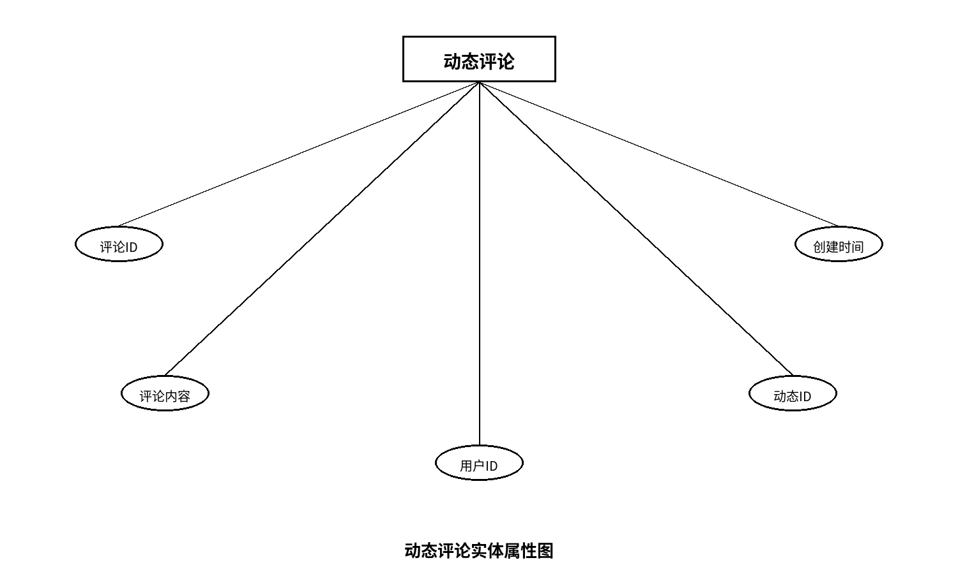
图4-16 动态评论实体属性图

- 饮食记录实体属性图
饮食记录实体主要用于记录用户每天的饮食情况，包括餐次类型、食物项目、热量、用餐日期以及创建更新时间等信息。该实体有助于系统从营养摄入角度对用户健康行为进行持续管理，并为热量统计、饮食建议生成、训练配餐分析和减脂增肌目标跟踪提供支持。
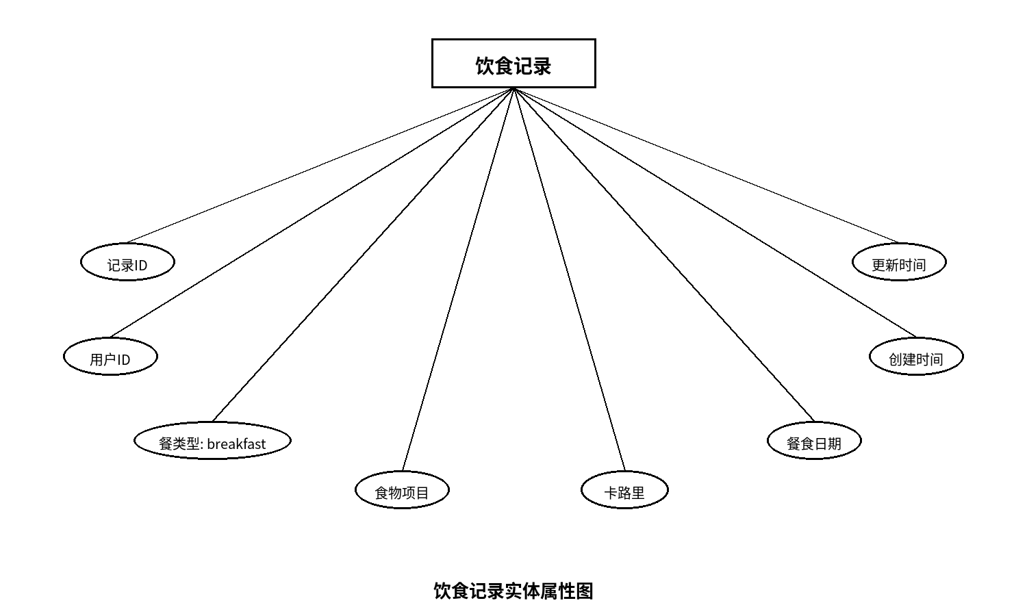
图4-17 饮食记录实体属性图

- 社区动态实体属性图
社区动态实体用于保存用户在平台社区中发布的图文内容，通常包括标题、正文、配图、发布时间以及互动相关信息。该实体承担着社区内容发布与展示的核心作用，不仅支持用户分享健身心得、训练成果和生活状态，也为评论、点赞和内容推荐等互动模块提供主体数据。
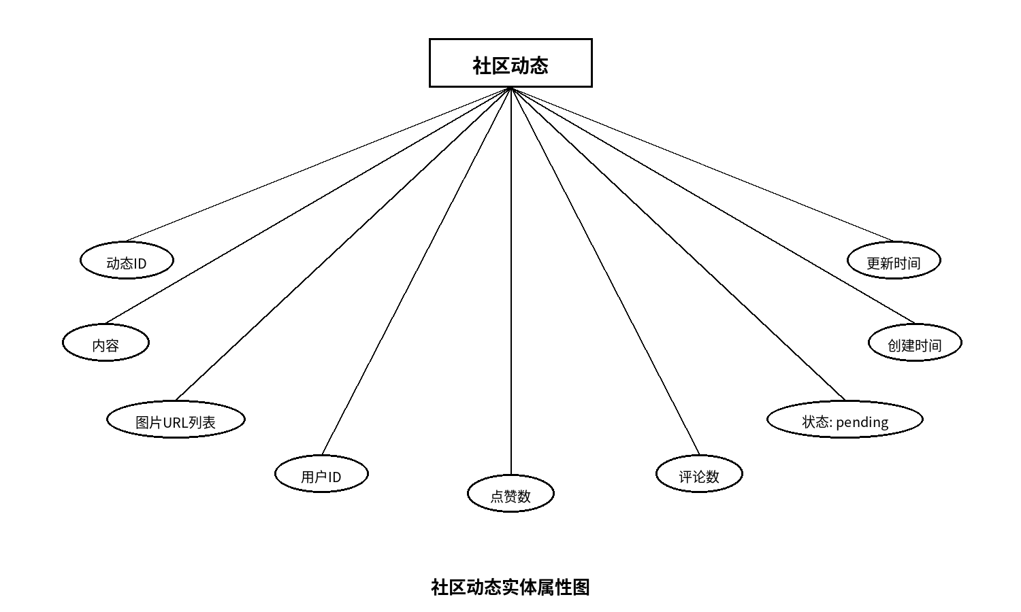
图4-18 社区动态实体属性图

- 健身资源实体属性图
健身资源实体主要用于管理平台中的课程资料、训练文章、视频教学或图文指导等内容，记录资源标题、封面、正文、分类、发布者及状态等信息。该实体是系统知识服务的重要载体，可支撑用户学习、资源检索、收藏与推荐等业务，并提升平台内容价值与专业性。
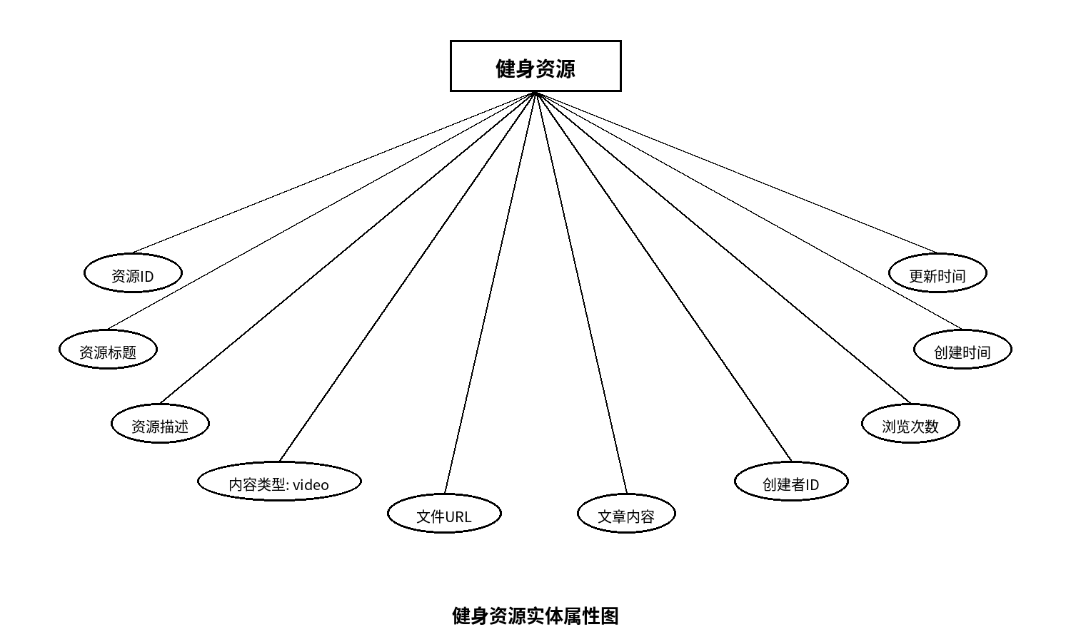
图4-19 健身资源实体属性图

- 点赞记录实体属性图
点赞记录实体用于记录用户对社区动态执行点赞操作的行为信息，包含用户编号、动态编号和创建时间等字段。该实体既能避免用户重复点赞，又能够为系统统计内容热度、评估互动水平和展示受欢迎动态提供依据，是社区活跃度分析的重要辅助数据对象。
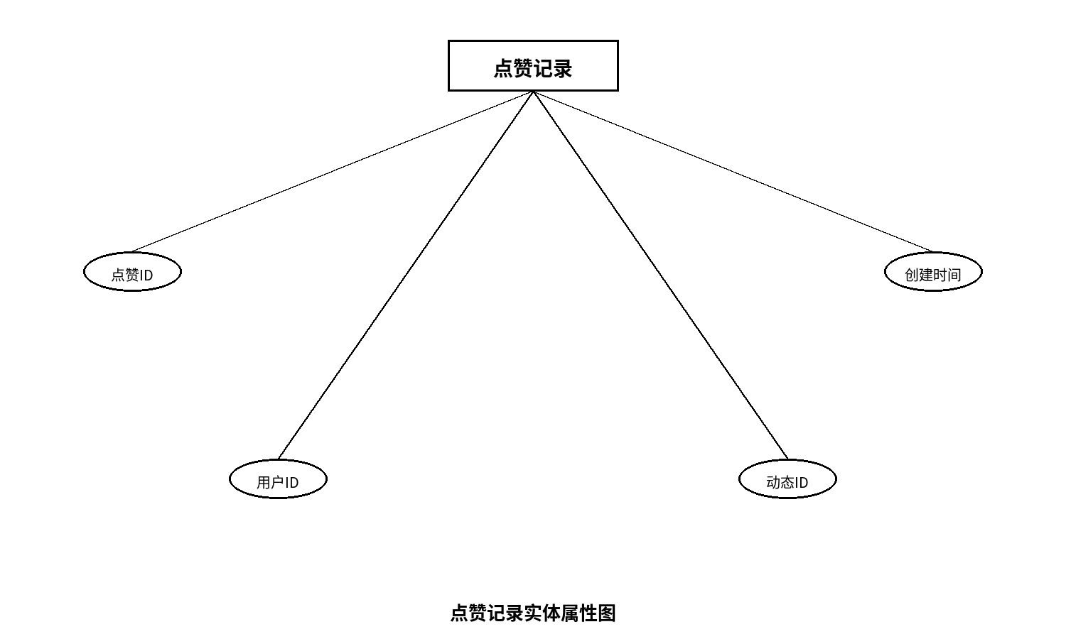
图4-20 点赞记录实体属性图

- 订阅订单实体属性图
订阅订单实体主要用于保存用户购买会员或订阅服务时生成的订单信息，通常包括用户编号、订单金额、支付状态、订阅时长、创建时间和到期时间等内容。该实体能够支持会员计费、订单跟踪、到期提醒和收益统计，是平台商业化管理中的关键业务对象。
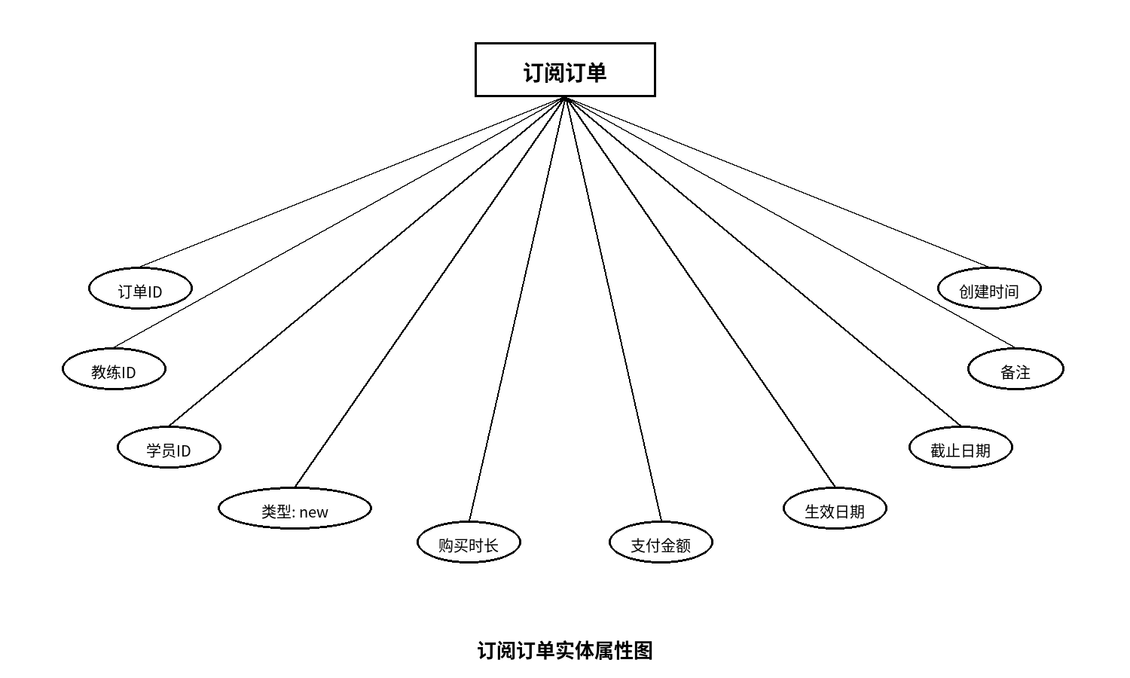
图4-21 订阅订单实体属性图

- 训练反馈实体属性图
训练反馈实体用于记录用户在完成训练计划或课程后的反馈内容，包含训练编号、用户编号、完成情况、心得体会、评分以及时间信息等数据。该实体可以帮助系统了解训练执行效果和用户满意度，并为教练调整方案、平台优化课程内容和个性化服务提供依据。
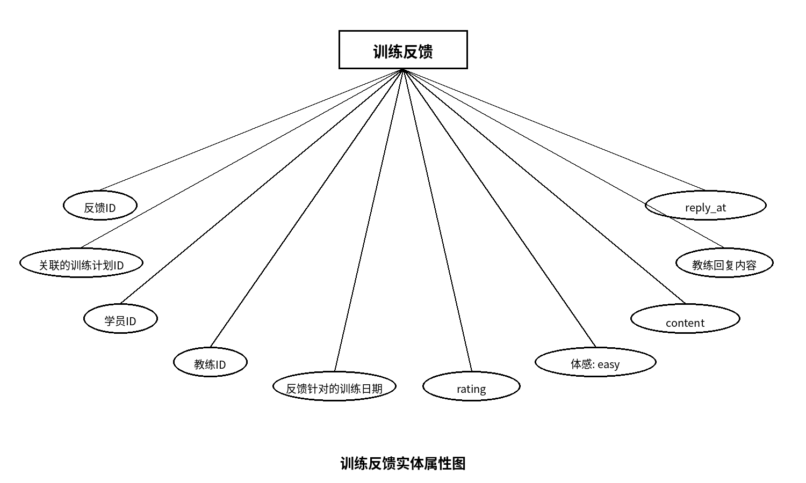
图4-22训练反馈实体属性图

- 训练计划实体属性图
训练计划实体主要用于保存系统为用户制定或用户自主创建的健身训练安排，包含训练目标、周期、动作内容、频率、状态及创建时间等信息。该实体是平台训练管理模块的核心对象，能够支撑每日打卡、进度跟踪、反馈记录和训练成效分析等多项业务协同运行。
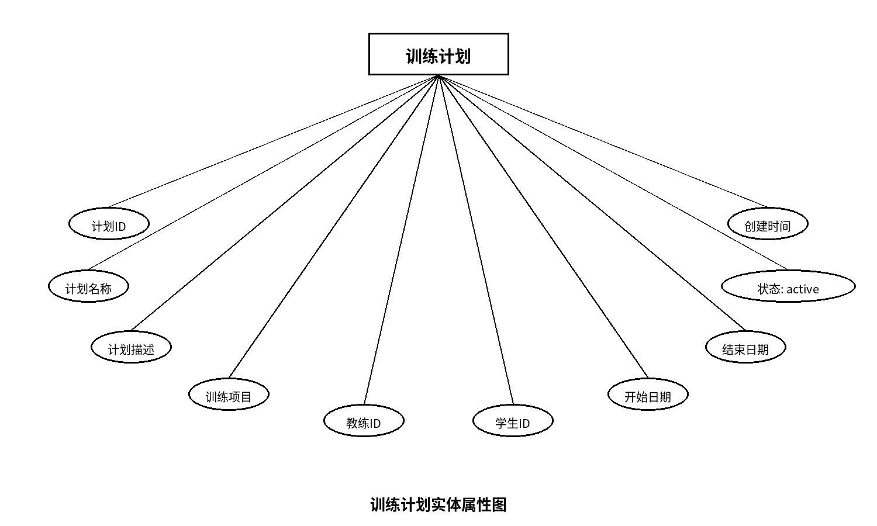
图4-23训练计划实体属性图

- 用户实体属性图
用户实体是系统中的核心基础对象，主要用于保存注册用户的账号信息、身份角色、头像资料、联系方式及账号状态等内容。该实体不仅承担登录认证与权限区分的基础作用，同时也是打卡、饮食记录、训练计划、社区互动和资源收藏等业务模块进行数据关联的主实体，为系统实现个性化健身服务提供统一用户基础。
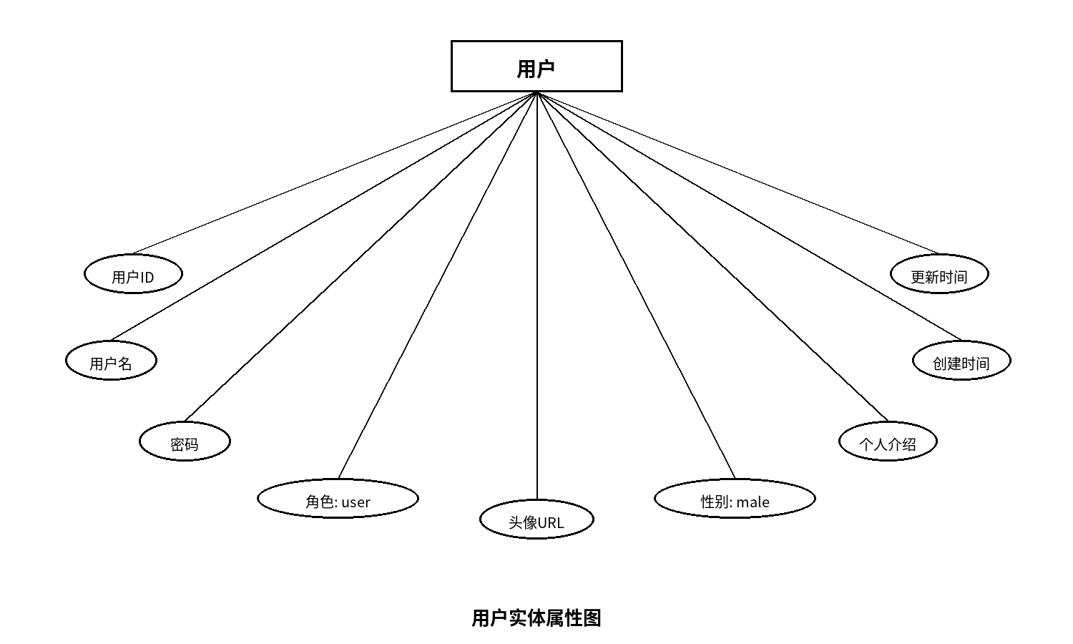
图4-24用户实体属性图

4.6.2 数据库逻辑设计

数据库中对逻辑结构进行设计[9]，主要是将E-R图转化为DBMS所接受的数据模数据库设计采用关系型数据库 MySQL，通过 ER 图对主要实体进行描述。主要数据表包括： - 用户表（user） - 教练表（coach） - 健身资料表（resource） - 训练计划表（plan） - 动态表（post） - 评论表（comment） - 表（diet） - 打卡表（checkin）

4.6.3 数据库物理设计
本文依据 shark_fitness.sql 数据库脚本整理系统主要数据表结构。各表均采用论文常用三线表样式展示字段设计.详细设计如下
表1 用户打卡表（check_in）
该表用于存储用户每日打卡行为的核心信息，记录打卡日期、具体打卡时间以及所属用户编号，并通过“用户+日期”唯一约束避免同一用户在同一天重复打卡。该表主要服务于连续打卡统计、习惯养成分析和个人运动活跃度评估等业务场景，是健身管理系统中用户行为沉淀的重要基础表。
序号 | 字段 | 说明 | 数据类型 | 长度 | 自增 | 主外键 | 允许空
1 | id | 打卡ID | bigint | 默认 | √ | 主键 | ×
2 | user_id | 用户ID | bigint | 默认 | × | 外键→user.id | ×
3 | check_date | 打卡日期 | date | 默认 | × | — | ×
4 | check_time | 打卡时间 | datetime | 默认 | × | — | √

表2 教练资格认证表（coach_certification）
该表用于保存教练提交的资格认证资料，主要记录教练编号、证书名称、颁发机构、证书图片、颁发日期、有效期以及审核状态等信息。系统可基于该表完成教练身份可信度校验、证书到期管理和后台审核处理，为平台教练资质管理和服务质量控制提供数据支撑。
序号 | 字段 | 说明 | 数据类型 | 长度 | 自增 | 主外键 | 允许空
1 | id | 主键ID | bigint | 默认 | √ | 主键 | ×
2 | coach_id | 教练ID(关联user表) | bigint | 默认 | × | 外键→user.id | ×
3 | name | 证书名称(如: ACE-CPT) | varchar | 100 | × | — | ×
4 | issuing_authority | 颁发机构 | varchar | 100 | × | — | √
5 | image_url | 证书图片路径 | varchar | 255 | × | — | ×
6 | issue_date | 颁发日期 | date | 默认 | × | — | √
7 | expiry_date | 有效期至 | date | 默认 | × | — | √
8 | status | — | int | 默认 | × | — | √
9 | created_at | — | datetime | 默认 | × | — | √
10 | updated_at | — | datetime | 默认 | × | — | √

表3 教练-学生关系表（coach_student）
该表用于描述教练与学生之间的绑定关系，记录教练编号、学生编号、关系建立时间、有效截止时间及当前状态等内容。通过该表，系统能够实现私教会员管理、教练学员分配、续费到期提醒和关系状态控制，是连接教练服务与用户训练场景的关键关系数据表。
序号 | 字段 | 说明 | 数据类型 | 长度 | 自增 | 主外键 | 允许空
1 | id | 关系ID | bigint | 默认 | √ | 主键 | ×
2 | coach_id | 教练ID | bigint | 默认 | × | 外键→user.id | ×
3 | student_id | 学生ID | bigint | 默认 | × | 外键→user.id | ×
4 | created_at | 创建时间 | datetime | 默认 | × | — | √
5 | expire_at | 会员有效期截止时间 | datetime | 默认 | × | — | √
6 | status | — | int | 默认 | × | — | √

表4 资源收藏表（collection）
该表用于记录用户对健身资源的收藏行为，保存用户编号、资源编号和收藏创建时间等信息，并通过唯一约束避免同一用户重复收藏同一资源。该表可用于构建个人收藏夹、资源偏好分析、推荐优化以及后续便捷访问功能，是资源运营模块中的重要行为数据表。
序号 | 字段 | 说明 | 数据类型 | 长度 | 自增 | 主外键 | 允许空
1 | id | 收藏ID | bigint | 默认 | √ | 主键 | ×
2 | user_id | 用户ID | bigint | 默认 | × | 外键→user.id | ×
3 | resource_id | 资源ID | bigint | 默认 | × | 外键→fitness_resource.id | ×
4 | created_at | 创建时间 | datetime | 默认 | × | — | √

表5 评论表（comment）
该表用于存储用户在社区动态下发表的评论内容，记录评论正文、评论人、所属动态及创建时间等核心信息。系统可以基于该表实现评论展示、动态互动、内容审核和社区活跃度分析等功能，是社区交流场景中承载用户文本互动行为的基础业务数据表。
序号 | 字段 | 说明 | 数据类型 | 长度 | 自增 | 主外键 | 允许空
1 | id | 评论ID | bigint | 默认 | √ | 主键 | ×
2 | content | 评论内容 | longtext | 默认 | × | — | ×
3 | user_id | 用户ID | bigint | 默认 | × | 外键→user.id | ×
4 | dynamic_id | 动态ID | bigint | 默认 | × | 外键→dynamic.id | ×
5 | created_at | 创建时间 | datetime | 默认 | × | — | √

表6 饮食记录表（diet_record）
该表用于保存用户每日饮食记录信息，主要包括所属用户、餐次类型、摄入食物、热量值、用餐日期及记录时间等内容。通过该表，系统可以实现膳食管理、热量统计、健康分析和饮食习惯跟踪，为用户科学健身和营养管理提供持续的数据支持。
序号 | 字段 | 说明 | 数据类型 | 长度 | 自增 | 主外键 | 允许空
1 | id | 记录ID | bigint | 默认 | √ | 主键 | ×
2 | user_id | 用户ID | bigint | 默认 | × | 外键→user.id | ×
3 | meal_type | 餐类型: breakfast(早餐), lunch(午餐), dinner(晚餐), snack(零食) | varchar | 20 | × | — | √
4 | food_items | 食物项目 | varchar | 500 | × | — | √
5 | calories | 卡路里 | int | 默认 | × | — | √
6 | meal_date | 餐食日期 | date | 默认 | × | — | √
7 | created_at | 创建时间 | datetime | 默认 | × | — | √
8 | updated_at | 更新时间 | datetime | 默认 | × | — | √

表7 社区动态表（dynamic）
该表用于记录社区动态发布内容，保存动态正文、图片地址、发布用户、点赞数、评论数以及创建和更新时间等信息。该表是社区内容展示与互动统计的核心数据来源，能够支撑动态发布、浏览、点赞、评论、排序推荐及后台内容治理等多个业务环节。
序号 | 字段 | 说明 | 数据类型 | 长度 | 自增 | 主外键 | 允许空
1 | id | 动态ID | bigint | 默认 | √ | 主键 | ×
2 | content | 内容 | longtext | 默认 | × | — | ×
3 | image_urls | 图片URL列表(逗号分隔) | varchar | 1000 | × | — | √
4 | user_id | 用户ID | bigint | 默认 | × | 外键→user.id | ×
5 | like_count | 点赞数 | int | 默认 | × | — | √
6 | comment_count | 评论数 | int | 默认 | × | — | √
7 | status | 状态: pending(待审核), approved(已批准), rejected(已拒绝) | varchar | 20 | × | — | √
8 | created_at | 创建时间 | datetime | 默认 | × | — | √
9 | updated_at | 更新时间 | datetime | 默认 | × | — | √

表8 健身资源表（fitness_resource）
该表用于存储平台中的健身资源信息，包含资源标题、简介、内容类型、封面图、正文内容、分类、作者、浏览量及发布时间等字段。系统可以基于该表实现图文教程、视频课程和训练知识的统一管理、展示与检索，是资源中心模块的核心内容数据表。
序号 | 字段 | 说明 | 数据类型 | 长度 | 自增 | 主外键 | 允许空
1 | id | 资源ID | bigint | 默认 | √ | 主键 | ×
2 | title | 资源标题 | varchar | 200 | × | — | ×
3 | description | 资源描述 | varchar | 1000 | × | — | √
4 | content_type | 内容类型: video(视频), article(文章), document(文档) | varchar | 50 | × | — | ×
5 | file_url | 文件URL | varchar | 500 | × | — | √
6 | content | 文章内容 | longtext | 默认 | × | — | √
7 | creator_id | 创建者ID | bigint | 默认 | × | 外键→user.id | √
8 | view_count | 浏览次数 | int | 默认 | × | — | √
9 | created_at | 创建时间 | datetime | 默认 | × | — | √
10 | updated_at | 更新时间 | datetime | 默认 | × | — | √

表9 点赞记录表（like_record）
该表用于记录用户对社区动态的点赞行为，主要保存用户编号、动态编号及点赞时间等信息，并通过唯一约束避免重复点赞。该表既可支持前端点赞状态展示，也可用于动态热度统计、用户活跃度分析和社区互动行为建模，是社区运营的重要行为记录表。
序号 | 字段 | 说明 | 数据类型 | 长度 | 自增 | 主外键 | 允许空
1 | id | 点赞ID | bigint | 默认 | √ | 主键 | ×
2 | user_id | 用户ID | bigint | 默认 | × | 外键→user.id | ×
3 | dynamic_id | 动态ID | bigint | 默认 | × | 外键→dynamic.id | ×
4 | created_at | 创建时间 | datetime | 默认 | × | — | √

表10 会员续约/购买记录表（subscription_order）
该表用于保存教练服务购买或续约订单信息，记录教练编号、学生编号、订单类型、金额、支付状态、支付时间、开始与结束时间等关键字段。该表主要支撑会员购买、私教续费、订单查询、权益生效与到期管理等业务，是平台交易与服务履约的重要数据载体。
序号 | 字段 | 说明 | 数据类型 | 长度 | 自增 | 主外键 | 允许空
1 | id | 订单ID | bigint | 默认 | √ | 主键 | ×
2 | coach_id | 教练ID | bigint | 默认 | × | 外键→user.id | ×
3 | student_id | 学员ID | bigint | 默认 | × | 外键→user.id | ×
4 | type | 类型: new(新办), renew(续约) | varchar | 20 | × | — | ×
5 | days | 购买时长(天数) | int | 默认 | × | — | ×
6 | amount | 支付金额 | decimal | 10, 2 | × | — | √
7 | start_date | 生效日期 | date | 默认 | × | — | ×
8 | end_date | 截止日期 | date | 默认 | × | — | ×
9 | remark | 备注 | varchar | 255 | × | — | √
10 | created_at | 创建时间 | datetime | 默认 | × | — | √

表11 训练反馈表（training_feedback）
该表用于保存学生在训练过程中的反馈数据，记录关联计划、学生编号、教练编号、训练日期、完成状态、主观反馈、体重和体脂等信息。系统可依托该表开展训练跟踪、阶段复盘、效果评估和个性化指导，为教练监督与用户成长分析提供真实依据。
序号 | 字段 | 说明 | 数据类型 | 长度 | 自增 | 主外键 | 允许空
1 | id | 反馈ID | bigint | 默认 | √ | 主键 | ×
2 | plan_id | 关联的训练计划ID | bigint | 默认 | × | 外键→training_plan.id | ×
3 | student_id | 学员ID | bigint | 默认 | × | 外键→user.id | ×
4 | coach_id | 教练ID | bigint | 默认 | × | — | √
5 | feedback_date | 反馈针对的训练日期(如果是针对某一天的训练) | date | 默认 | × | — | √
6 | rating | — | int | 默认 | × | — | √
7 | feeling | 体感: easy(轻松), normal(适中), hard(困难), exhausted(力竭) | varchar | 50 | × | — | √
8 | content | — | tinytext | 默认 | × | — | √
9 | coach_reply | 教练回复内容 | text | 默认 | × | — | √
10 | reply_at | — | date | 默认 | × | — | √
11 | created_at | 反馈提交时间 | datetime | 默认 | × | — | √
表12 训练计划表（training_plan）
该表用于存储用户或教练制定的训练计划内容，主要包括计划名称、训练描述、动作集合、适用用户、教练编号、开始时间、结束时间及状态等字段。该表支撑计划创建、课程编排、进度跟踪和训练执行，是系统训练管理模块中的核心业务数据表。
序号 | 字段 | 说明 | 数据类型 | 长度 | 自增 | 主外键 | 允许空
1 | id | 计划ID | bigint | 默认 | √ | 主键 | ×
2 | name | 计划名称 | varchar | 200 | × | — | ×
3 | description | 计划描述 | varchar | 1000 | × | — | √
4 | exercises | 训练项目(JSON格式) | longtext | 默认 | × | — | √
5 | coach_id | 教练ID | bigint | 默认 | × | 外键→user.id | ×
6 | student_id | 学生ID | bigint | 默认 | × | 外键→user.id | ×
7 | start_date | 开始日期 | date | 默认 | × | — | √
8 | end_date | 结束日期 | date | 默认 | × | — | √
9 | status | 状态: active(进行中), completed(已完成), cancelled(已取消) | varchar | 20 | × | — | √
10 | created_at | 创建时间 | datetime | 默认 | × | — | √
11 | updated_at | 更新时间 | datetime | 默认 | × | — | √

表13 用户表（user）
该表用于存储系统用户基础信息和账户信息，主要包括用户名、密码、角色、头像、个人简介、身高、体重及注册时间等字段。系统通过该表完成登录认证、角色区分、个人资料展示和多业务模块关联，是整个平台最基础、最核心的主数据表。
序号 | 字段 | 说明 | 数据类型 | 长度 | 自增 | 主外键 | 允许空
1 | id | 用户ID | bigint | 默认 | √ | 主键 | ×
2 | username | 用户名 | varchar | 50 | × | — | ×
3 | password | 密码 | varchar | 100 | × | — | ×
4 | role | 角色: user(普通用户), coach(教练), admin(管理员) | varchar | 20 | × | — | ×
5 | avatar | 头像URL | varchar | 255 | × | — | √
6 | gender | 性别: male(男), female(女) | varchar | 10 | × | — | √
7 | intro | 个人介绍 | varchar | 500 | × | — | √
8 | created_at | 创建时间 | datetime | 默认 | × | — | √
9 | updated_at | 更新时间 | datetime | 默认 | × | — | √

第5章 网站实现

5.1 网站前端设计
选取系统中10个具有代表性的Web页面进行说明。当前截图区域采用占位框形式展示，后续可直接替换为真实系统页面截图。每个页面均附有简要描述，可直接用于论文“系统实现”或“页面展示”章节。

5.1.1 首页
首页主要展示平台导航、今日打卡入口、训练推荐、社区动态和热门健身资源，帮助用户快速了解系统核心功能，并便于进入训练、饮食、社区和资源等主要业务模块。
首页截图占位
（后续可替换为真实系统页面截图）
图5-1 首页

5.12. 用户登录页面
用户登录页面用于完成账号身份验证，支持用户输入用户名和密码进入系统，同时作为访问个人中心、打卡记录、训练计划和互动社区等个性化服务的统一入口页面。
用户登录页面截图占位
（后续可替换为真实系统页面截图）
图2 用户登录页面
3. 每日打卡页面
每日打卡页面主要用于展示今日打卡状态、连续打卡天数和历史签到记录，支持用户完成每日签到操作，是系统激励机制和用户活跃度管理的重要页面之一。
每日打卡页面截图占位
（后续可替换为真实系统页面截图）
图3 每日打卡页面
4. 饮食记录页面
饮食记录页面用于录入早餐、午餐、晚餐和加餐等饮食信息，并展示热量统计结果，能够帮助用户持续跟踪每日饮食情况，为健康管理和训练配合提供数据支持。
饮食记录页面截图占位
（后续可替换为真实系统页面截图）
图4 饮食记录页面
5. 训练计划页面
训练计划页面主要展示用户当前训练计划的名称、周期、训练动作和完成进度，支持查看每日训练安排与训练反馈，是平台训练管理模块中的核心业务页面。
训练计划页面截图占位
（后续可替换为真实系统页面截图）
图5 训练计划页面
6. 训练反馈页面
训练反馈页面用于用户在完成训练后提交评分、体感和文字反馈，并支持查看教练回复内容，有助于形成训练闭环，提升计划执行效果和教练指导针对性。
训练反馈页面截图占位
（后续可替换为真实系统页面截图）
图6 训练反馈页面
7. 教练认证页面
教练认证页面主要用于教练上传资格证书、填写颁发机构和有效期等信息，并提交后台审核，是平台建立专业教练身份体系和保障服务质量的重要页面。
教练认证页面截图占位
（后续可替换为真实系统页面截图）
图7 教练认证页面
8. 健身资源页面
健身资源页面用于集中展示视频、文章和文档等健身学习内容，支持分类浏览、详情查看和资源收藏，能够帮助用户持续获取训练知识和健康管理信息。
健身资源页面截图占位
（后续可替换为真实系统页面截图）
图8 健身资源页面
9. 社区动态页面
社区动态页面主要展示用户发布的健身分享内容，支持点赞、评论和动态浏览，能够增强平台的互动氛围，并促进用户之间的经验交流和训练激励。
社区动态页面截图占位
（后续可替换为真实系统页面截图）
图9 社区动态页面
10. 后台管理页面
后台管理页面主要面向管理员，用于维护用户信息、审核教练认证、管理社区动态和查看系统统计数据，是平台运营管理、内容治理和权限控制的重要支撑页面。
后台管理页面截图占位
（后续可替换为真实系统页面截图）
图10 后台管理页面

第6章 网站测试

6.1 网站测试概述

6.1.1 测试的背景
小鲨鱼运动健身管理系统，一个崭新且充满活力的电子商务平台，致力于为广大系统测试旨在验证系统功能的正确性、性能稳定性及用户体验。本系统测试包括：功能测试、性能测试、安全性测试、可用性测试。采用黑盒测试方法，测试目标是系统的每个功能模块是否按预期运行。
测试示例： - 用户注册测试：输入合法数据 → 注册成功 - 教练上传内容测试：输入视频与介绍 → 上传成功 - 动态评论测试：普通用户发表评论 → 显示成功

6.1.2 测试的环境
在筹划小鲨鱼运动健身管理系统的系统测试阶段时，搭建一个合适的测试环境显得尤为重要。这一环境需要高度模拟真实用户的使用场景，以保证测试结果的精确度和可信度。以下是构建这样一个测试环境的一个参考方案：
表6.1 系统测试环境
项目名称 | 详细说明
主要开发工具 | Intellij IDEA
软件体系架构 | 软件主体功能采用MVC架构实现
主要编程语言 | Java、SpringBoot框架
数据库 | MySQL 8.0
操作系统 | Windows11
应用服务器 | Apache-Tomcat-9
硬件环境 | 内存：512M及以上 硬盘：120G及以上

6.2 功能测试
本表选取系统中10条典型测试用例，覆盖登录、打卡、饮食记录、训练计划、资源收藏、社区互动、教练认证及后台管理等核心业务流程，用于验证系统在功能正确性、数据写入、状态反馈和页面交互方面的实现效果。
序号 | 测试模块 | 测试输入 | 预期结果 | 测试结果
1 | 用户登录 | 正确用户名 + 正确密码 | 登录成功，跳转系统首页并返回用户基本信息 | 通过
2 | 用户登录 | 正确用户名 + 错误密码 | 登录失败，提示账号或密码错误 | 通过
3 | 每日打卡 | 点击今日打卡按钮 | 生成打卡记录，显示打卡成功与连续天数 | 通过
4 | 饮食记录 | 填写餐次、食物名称和热量后提交 | 饮食记录保存成功，并更新当日热量统计 | 通过
5 | 训练计划 | 选择训练目标并生成计划 | 系统生成训练计划并显示每日训练安排 | 通过
6 | 训练反馈 | 填写训练评价和完成情况后提交 | 反馈信息保存成功，可在记录中查看 | 通过
7 | 资源收藏 | 在资源详情页点击收藏 | 收藏成功，按钮状态变化并写入收藏记录 | 通过
8 | 社区动态评论 | 输入评论内容并点击发布 | 评论成功，最新评论显示在动态详情页 | 通过
9 | 教练认证 | 上传证书图片并填写认证信息 | 申请提交成功，状态显示为待审核 | 通过
10 | 后台审核 | 管理员审核教练认证申请 | 认证状态更新，后台列表显示最新审核结果 | 通过

6.4 测试总结
经过对系统的全面测试，各项功能均达到了预期要求：（1）核心业务流程稳定，未出现逻辑错（2）前后端数据交互正常，接口响应及时（3）数据库操作可靠，无脏数据或事务失败情况（4）并发下接口响应时间保持良好5）社区、店家端、管理端等模块均能正常运行
整体测试表明系统在功能性、可靠性和交互体验方面均表现良好，能够满足预期的实际应用需求。

第7章 结 论
在“小鲨鱼运动健身管理系统的设计与实现”的论文研究中，深入探讨了星落宠本论文基于 Web 技术设计并实现了一个多角色健身管理系统，系统涵盖健身资料管理、训练计划管理、社区互动、等核心功能，能够满足普通用户、教练和管理员的日常使用需求。研究表明： 1. 基于前后端分离架构的系统开发模式具有良好的灵活性； 2. 采用 SpringBoot+Vue 的技术栈有效提升开发效率； 3. 系统整体运行稳定，用户体验良好； 4. 具备继续扩展移动端、小程序端的潜力。

参考文献
[1] 胡成文, 徐灿. 基于微信小程序的高校运动健身管理网页系统App的设计与实现[J]. 信息与电脑(理论版), 2023, 35 (02): 137-140.
[2] 包文夏, 吴梓恩, 朱宝怡. 基于Axure平台的运动健身管理网页系统APP原型设计[J]. 办公自动化, 2022, 27 (08): 15-18.
[3] 魏瑾言, 刘贺, 李爱英, 朱雪娇, 姚海波. 运动健身管理网页系统APP系统分析与设计[J]. 中小企业管理与科技(上旬刊), 2021, (02): 188-189.
[4] 尹应荆. JAVA编程语言在计算机软件开发中的应用[J]. 石河子科技, 2023, (05): 45-47.
[5] 袁琳琳. 浅析Java语言在计算机软件开发中的应用[J]. 信息记录材料, 2023, 24 (09): 81-83.
[6] 陈蓓蕾, 洪年松. 基于SpringBoot的数据库接口设计[J]. 信息与电脑(理论版), 2023, 35 (16): 181-183.
[7] 刘汀. 基于SpringBoot的微服务体系在企业信息管理系统中的应用[J]. 信息技术与信息化, 2023, (05): 23-26.
[8] 王志亮, 纪松波. 基于SpringBoot的Web前端与数据库的接口设计[J]. 工业控制计算机, 2023, 36 (03): 51-53.
[9] 邱丹萍. Web开发中SSM框架的分析[J]. 电脑知识与技术, 2020, 16 (17): 81-82. (虽然SSM是SpringBoot的前身，但其分层思想仍有参考价值，可用于对比论述)
[10] Zmaranda Doina R., Moisi Cristian I., Győrödi Cornelia A., Győrödi Robert Ş., Bandici Livia. An Analysis of the Performance and Configuration Features of MySQL Document Store and Elasticsearch as an alternative Backend in a Data Replication Solution[J]. Applied Sciences, 2021, 11 (24): 11590-11590.
[11] 张伟, 李强. 基于Vue和SpringBoot的健身俱乐部管理系统的设计与实现[J]. 计算机与现代化, 2023, (07): 78-82.
[12] 王珊, 萨师煊. 数据库系统概论(第5版)[M]. 北京: 高等教育出版社, 2014.
- Craig Walls. Spring Boot in Action[M]. Manning Publications, 2015.

致 谢
在在本论文即将完成之际，我怀着无比感恩的心情，衷心感谢所有在这一过程中给予我无私帮助和支持的人们。没有你们的鼓励与指导，这篇论文和整个系统的开发便不可能如此顺利地呈现在大家面前。
首先，我要由衷感谢我的指导教师郑教授。从论文选题、研究框架的搭建，到系统设计、实验验证，再到论文一遍又一遍的修改完善，老师都倾注了大量的心血。每次与老师讨论时，您总能一针见血地指出问题所在，同时又耐心地为我指明方向。您严谨的治学态度、深厚的学术造诣和对学生毫无保留的教导，让我受益终身。老师，谢谢您！
其次，我要感谢实验室的各位师兄师姐、师弟师妹以及同级的同学们。感谢XXX师兄在算法实现和代码调试上一次次不厌其烦地帮我；感谢师姐在论文结构和语言表达上给出的宝贵建议；感谢同组的同学，我们一起熬夜调参、一起讨论方案、一起吐槽bug的日子虽然辛苦，却成为我研究生阶段最难忘的回忆。也要感谢室友和班级同学们在生活和学习上对我的包容与照顾，是你们让我的研究生生活充满了温暖与欢乐。

附 录
package com.controller;

import com.annotation.IgnoreAuth;
import com.entity.*;
import com.service.*;
import com.util.*;
import org.springframework.beans.factory.annotation.Autowired;
import org.springframework.web.bind.annotation.*;

import javax.servlet.http.HttpSession;
import java.util.ArrayList;
import java.util.List;
@RequestMapping("/mana")
public ApiResponse<Gouwuche> mana(Gouwuche req, @RequestParam(defaultValue = "1", value = "pageNo") int pageNo, @RequestParam(defaultValue = "10", value = "pageSize") int pageSize, @RequestParam(defaultValue = "id", value = "sortProperty") String sortProperty) {
PageData<Gouwuche> gouwucheList = getPageList(req, pageNo, pageSize, sortProperty);
return ApiResponse.success(gouwucheList);
}

//后台-根据条件获取购物车管理我的列表分页数据接口
@RequestMapping("/manamy")
public ApiResponse<Gouwuche> manaMy(Gouwuche req, @RequestParam(defaultValue = "1", value = "pageNo") int pageNo, @RequestParam(defaultValue = "10", value = "pageSize") int pageSize, @RequestParam(defaultValue = "id", value = "sortProperty") String sortProperty) {
PageData<Gouwuche> gouwucheList = getPageList(req, pageNo, pageSize, sortProperty);
return ApiResponse.success(gouwucheList);
}

//后台-根据条件获取购物车查看列表分页数据接口
@RequestMapping("/chakan")
public ApiResponse<Gouwuche> chakan(Gouwuche req, @RequestParam(defaultValue = "1", value = "pageNo") int pageNo, @RequestParam(defaultValue = "10", value = "pageSize") int pageSize, @RequestParam(defaultValue = "id", value = "sortProperty") String sortProperty) {
PageData<Gouwuche> gouwucheList = getPageList(req, pageNo, pageSize, sortProperty);
return ApiResponse.success(gouwucheList);
}

//后台-根据条件获取购物车查看我的列表分页数据接口
@RequestMapping("/chakanmy")
public ApiResponse<Gouwuche> chakanMy(Gouwuche req, @RequestParam(defaultValue = "1", value = "pageNo") int pageNo, @RequestParam(defaultValue = "10", value = "pageSize") int pageSize, @RequestParam(defaultValue = "id", value = "sortProperty") String sortProperty) {
PageData<Gouwuche> gouwucheList = getPageList(req, pageNo, pageSize, sortProperty);
return ApiResponse.success(gouwucheList);
}

//后台-购物车详情
@RequestMapping("/info/{id}")
public ApiResponse<Gouwuche> info(@PathVariable("id") Integer id) {
Gouwuche info = gouwucheService.findById(id);
return ApiResponse.success(info);
}

//后台-购物车添加接口
@PostMapping("/save")
public ApiResponse<Integer> save(@RequestBody Gouwuche req, HttpSession session) {
//判断商品是否已存在购物车
Users users = (Users) session.getAttribute("users");
if (null != req && null != req.getShangpinid() && null != users && null != users.getId()) {
Gouwuche instance = new Gouwuche();
instance.setUsersid(users.getId());
instance.setShangpinid(req.getShangpinid());
List<Gouwuche> gouwucheList = gouwucheService.find(instance);
if (gouwucheList.size() > 0) {
//我的购物车已有此商品，则增加数量
Gouwuche gouwuche = gouwucheList.get(0);
Integer ishuliang = gouwuche.getGoumaishuliang();
Integer ishuliangadd = req.getGoumaishuliang();
req.setId(gouwuche.getId());
req.setGoumaishuliang((ishuliang + ishuliangadd));
}
} else {
return ApiResponse.failed("数据不存在");
}
int result = gouwucheService.saveOrUpdate(req);
return ApiResponse.success(result);
}

//购物车删除(含批量删除)接口
@RequestMapping("/delete")
public ApiResponse<Integer> delete(@RequestBody Integer[] ids) {
int result = 0;
for (Integer id : ids) {
result = gouwucheService.deleteById(id);
}
return ApiResponse.success(result);
}

//购物车修改接口
@PostMapping("/set")
public ApiResponse<Integer> set(@RequestBody Gouwuche req) {
int result = gouwucheService.saveOrUpdate(req);
return ApiResponse.success(result);
}

//获取所有购物车数据接口
@RequestMapping("/all")
public ApiResponse<Gouwuche> gouwucheAll() {
List<Gouwuche> gouwucheList = gouwucheService.findAll();
return ApiResponse.success(gouwucheList);
}

//根据条件获取订单总金额接口
@RequestMapping("/totalamount")
public ApiResponse<Integer> getTotalamount(Gouwuche req) {
//计算购物车总金额
Integer totalAmount = 0;
List<Gouwuche> gouwucheList = gouwucheService.find(req);
for (Gouwuche gouwuche : gouwucheList) {
Integer shangpinid = gouwuche.getShangpinid();
if (null != shangpinid && shangpinid > 0) {
Shangpin shangpin = shangpinService.findById(shangpinid);
if (null != shangpin) {
totalAmount += gouwuche.getGoumaishuliang() * shangpin.getJiage();
}
}
}
return ApiResponse.success(totalAmount);
}

//购物车提交订单
@PostMapping("/submitdingdan")
@ResponseBody
public ApiResponse<Integer> submitDingdan(@RequestBody(required = false) List<Gouwuche> gouwucheList, HttpSession session) {
Users users = (Users) session.getAttribute("users");
if (null != gouwucheList && gouwucheList.size() > 0 && null != users && null != users.getId()) {
for (Gouwuche gouwuche : gouwucheList) {
if (null != gouwuche.getId()) {
gouwucheService.saveOrUpdate(gouwuche);
}
}
} else {
return ApiResponse.failed("数据不存在");
}

return ApiResponse.success(1);
}

//根据条件（字符类型模糊匹配查询）获取购物车数据接口
@RequestMapping("/search")
public ApiResponse<Gouwuche> gouwucheSearch(Gouwuche req) {
List<Gouwuche> gouwucheList = gouwucheService.find(req);
return ApiResponse.success(gouwucheList);
}

大连科技学院
毕业设计（论文）原创承诺书
1、本人承诺：所提交的毕业设计（论文）是认真学习理解《大连科技学院本科毕业设计（论文）管理办法》后，在教师的指导下，独立地完成了任务书中规定的内容，不弄虚作假，不抄袭别人的工作内容。
2、本人在毕业设计（论文）中引用他人的观点和研究成果，均在文中加以注释或以参考文献形式列出，对本文的研究工作做出重要贡献的个人和集体均已在文中注明。
3、在毕业设计（论文）中对侵犯任何方面知识产权的行为，由本人承担相应的法律责任。
4、本人完全了解学校关于保存、使用毕业设计（论文）的规定，即：按照学校要求提交论文和相关材料的印刷本和电子版本；同意学校保留毕业设计（论文）的复印件和电子版本，允许被查阅和借阅；学校可以采用影印、缩印或其他复制手段保存毕业设计（论文），可以公布其中的全部或部分内容。
5、本人完全了解《毕业设计（论文）作假行为认定与处理办法》关于“居民毕业设计（论文）出现购买、他人代写、或者抄袭、剽窃等作假情形的，取消居民毕业设计（论文）答辩资格，毕业设计（论文）成绩为无效，并根据情节给予居民相应纪律处分，最高为开除学籍处分；已经获得学位的，依法撤销其学位，并注销学位证书。
以上承诺的法律结果、不能正常毕业及其他不可预见的后果由居民本人承担！

学生本人签字：
2024年5月20日

